2016
Cosinus IIB

Jacek Wojciechowski

Systemy operacyjne
Ćwiczenia

Spis treści
Spis treści 3
Spis ilustracji 4
Ćwiczenie 1 : 6
Zadanie: 6
Sposób wykonania: 6
Ćwiczenie 2 : 36
Zadanie: 36
Sposób wykonania: 36
Ćwiczenie 3 : 45
Zadanie: 45
Sposób wykonania: 45

Spis ilustracji
ZRZUT 1.01 - Otwarcie konsoli w trybie administratora 7
ZRZUT 1.02 - Otwarta konsola (PARTYCJA <F>) 8
ZRZUT 1.03 - Wykonanie poleceń 1 do 6 ćwiczenia 9
ZRZUT 1.04 - Zdjęcie ekranu logowania - działanie wykonanych poleceń 10
ZRZUT 1.05 - Zdjęcie ekranu logowania - wymuszenie zmiany hasła użytkownika 10
ZRZUT 1.06 - Wykonanie poleceń 7 do 10 ćwiczenia 11
ZRZUT.1.07 - Wykonanie poleceń 11 do 13 ćwiczenia 12
ZRZUT 1.08 - Wykonanie poleceń 14 do 23 ćwiczenia 13
ZRZUT 1.09 - Wykonanie poleceń 24 do 29 ćwiczenia 14
ZRZUT 1.10 - Tworzenie nowego konta użytkownika 15
ZRZUT 1.11 - Wybór opcji - tworzenie nowego konta użytkownika 16
ZRZUT 1.12 - Nadanie nazwy konta orazwybór typu użytkownika 17
ZRZUT 1.13 - Wybór opcji - tworzenie nowego konta użytkownika 18
ZRZUT 1.14 - Okno zarządzanie kontantami po utworzeniu wszystkich kont. 19
ZRZUT 1.15 - Zakładka "zmienianie konta" nowoutworzonych użytkowników 20
ZRZUT 1.16 - Otwarcie przystawki „lusrmgr.msc” 21
ZRZUT 1.17 - Okno główne przystawki "lustrmgr.msc" 22
ZRZUT 1.18 - Przystawka "lustrmgr.msc" - zakładka użytkownicy wraz z właściwościami użytkownika "Nauczyciele" 22
ZRZUT 1.19 - Tworzenie haseł 23
ZRZUT 1.20 - Wymuszenie zmiany hasła 24
ZRZUT 1.21 - Tworzenie folderóf na partycji <F:/> 24
ZRZUT 1.22 – Tworzenie folderów na partycji <F:/>.cd 25
ZRZUT 1.23 - Nadanie nazwy „Cosinus” nowemu folderowi 25
ZRZUT 1.24 - Tworzenie podfolderów w Folderze F:/Cosinus 26
ZRZUT 1.25 – Tworzenie podfolderów w folderze F:/Cosinus. c.d. 26
ZRZUT 1.26 - Zawartość folderu “F:/Cosinus/ po wykonaniu poleceń 7’ do 10’ ćwiczenia 27
ZRZUT 1.27 - Tworzenie dokumentów tekstowych w utworzonych folderach 27
ZRZUT 1.28 - Utworzone w podfolderach puste pliki tekstowe. Polecenia 11’ do 13’ ćwiczenia. 28
ZRZUT 1.29 - Tworzenie nowej grupy lokalnej przy użyciu przystawki "lusrmgr.msc" 28
ZRZUT 1.30 - Tworzenie nowej grupy lokalnej cd. 29
ZRZUT 1.31 - Dodawanie użytkowników do grupy lokalnej 29
ZRZUT 1.32 - Nowoutworzone grupy 30
ZRZUT 1.33 - Użytkownicy grup 31
ZRZUT 1.34 - Usuwanie użytkownika „Nauczyciele” z grupy lokalnej Użytkownicy. 32
ZRZUT 1.35 - Usuwanie użytkownika „Uczen_1” z grupy lokalnej Użytkownicy. 32
ZRZUT 1.36 - Usuwanie użytkownika „Uczen_2” z grupy lokalnej Użytkownicy. 33
ZRZUT 1.37 - Przynależność nowoutworzonych użytkowników do grup. 34

ZRZUT 2.01 - Uprawnienia dostępu do foldeeru "Cosinus" 37
ZRZUT 2.04 - Uprawnienia dostępu do podfoldeeru „Kontrola” 37
ZRZUT 2.03 - Uprawnienia dostępu do podfoldeeru „Uczen_2 38
ZRZUT 2.05 - Dziedziczenie uprawnień 38
ZRZUT 2.06 - Własność obiektu 39
ZRZUT 2.07 - Wyłączanie dziedziczenia 39
ZRZUT 2.08 Nadawanie uprawnień przez właściciela 40
ZRZUT 2.09 - Dziedziczenie nowych uprawnień 40
ZRZUT 2.10 - Zmiana uprawnień użytkownika "Nauczyciele" do folderu "Kontrola" 41
ZRZUT 2.11 - Dodawanie uprawnień dla użytkownika "Uczen_1" 42
ZRZUT 2.12 - Dodawanie uprawnień dla użytkownika "Uczen_1"cd 42
ZRZUT 2.13 – Uprawnienia do pliku „uczen_2_test.txt 43
ZRZUT 2.14 – Uprawnienia do pliku „uczen_1_test.txt 43
ZRZUT 2.15 – Uprawnienia do pliku „kontrola_test.txt 44

Rysunek 3.01 –Zawartość folderu Kopie_zapasowe przed rozpoczęciem cwiczenia 46
Rysunek 3.02 - Otwarcie edytora rejestru w trybie administratora 47
Rysunek 3.03 - Okno główne edytora rejestru 48
Rysunek 3.04 - Wybór polecenia eksportuj 48
Rysunek 3.05 - Wybór miejsca zapisu oraz nazwy pliku kopi 49
Rysunek 3.06 - Zrzut ekploratora Windows (Podfolder: Kopie_zapasowe) po wykonaniu ćwiczenia 50

Systemy operacyjne

Ćwiczenie 1 :
Tworzenie i zarządzanie kontami użytkowników, dodawanie i usuwanie katalogów i plików przy użyciu konsoli oraz GUI.

Zadanie:
- Utwórz konto użytkownika - Nauczyciele
- Utwórz konto użytkownika – Uczen_1
- Utwórz konto użytkownika – Uczen_2
- Wszystkie trzy powyższe konta uczyń aktywnymi
- Wszystkie trzy powyższe konta zabezpiecz mocnym hasłem
- Dla wszystkich trzech kont wymuś na użytkowniku zmianę hasła przy pierwszym logowaniu
- W folderze C:/ utwórz folder o nazwie - „Cosinus”
- W folderze C:/Cosinus/ utwórz folder o nazwie – „Kontrola”
- W folderze C:/Cosinus/ utwórz folder o nazwie - „Uczen_1”
- W folderze C:/Cosinus/ utwórz folder o nazwie - „Uczen_2”
- W folderze C:/Cosinus/Kontrola/ utwórz pusty plik tekstowy o nazwie - „kontrola_test”
- W folderze C:/Cosinus/Uczen_1/ utwórz pusty plik tekstowy o nazwie - „uczen_1_test”
- W folderze C:/Cosinus/Uczen_2/ utwórz pusty plik tekstowy o nazwie - „uczen_2_test”
- Utwórz grupę lokalną – „NauczycieleCosinus”
- Utwórz grupę lokalną - „UczniowieCosinus”
- Do grupy lokalnej „NauczycieleCosinus” dodaj użytkownika „Nauczyciele”
- Do grupy lokalnej „UczniowieCosinus” dodaj użytkowników „Uczen_1” oraz „Uczen_2”
- Sprawdź do jakich grup lokalnych należy użytkownik „Nauczyciele”
- Usuń użytkownika Nauczyciele ze wszystkich grup lokalnych za wyjątkiem grupy „NauczycieleCosinus”
- Sprawdź do jakich grup lokalnych należy użytkownik „Uczen_1”
- Usuń użytkownika Uczen_1 ze wszystkich grup lokalnych za wyjątkiem grupy „UczniowieCosinus”
- Sprawdź do jakich grup lokalnych należy użytkownik „Uczen_2”
- Usuń użytkownika Uczen_2 ze wszystkich grup lokalnych za wyjątkiem grupy „UczniowieCosinus”
- Usuń konto użytkownika – Uczen_1
- Usuń konto użytkownika – Uczen_2
- Usuń konto użytkownika – Nauczyciele
- Usuń grupę lokalną „NauczycieleCosinus”
- Usuń grupę lokalną „UczniwieCosinus”
- Usuń folder – C:/Cosinus wraz z zawartością

Sposób wykonania:
Wyżej podane polecenia wykonaj przy użyciu konsoli. Następnie polecenia od 1 – 23 wykonaj ponownie przy użyciu GUI . Wykonywane operacje opisz i udokumentuj przy użyciu zrzutów ekranowych.

Otwarcie konsoli w trybie administratora:
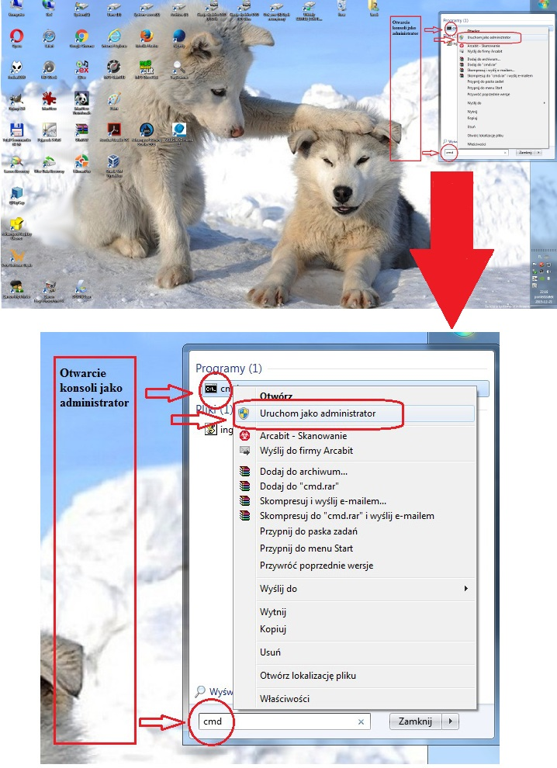
ZRZUT 1.01 - Otwarcie konsoli w trybie administratora
Otwarta konsola. W związku z tym, że ćwiczenie będzie przeprowadzone nie na Virtual Box’ie, lecz na systemie zainstalowanym fizycznie na moim PC – cie, do jego przeprowadzenia wykorzystam wolną partycję F:/. Co jest uwidocznione na poniższym zrzucie ekranowym.
ZRZUT 1.02 - Otwarta konsola (PARTYCJA <F>)

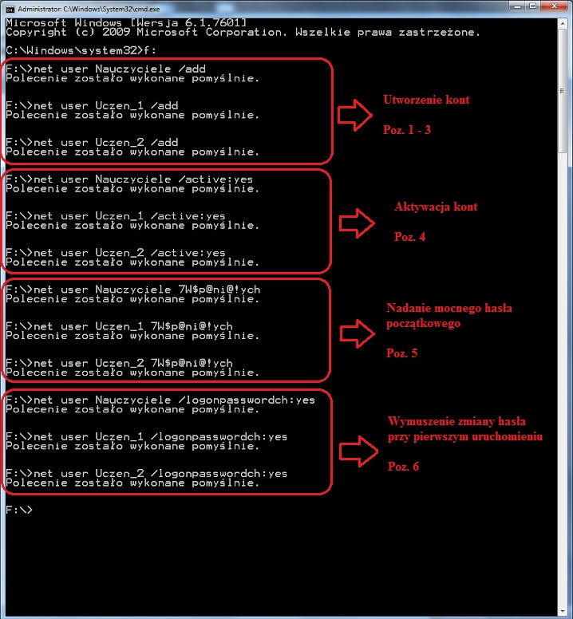
ZRZUT 1.03 - Wykonanie poleceń 1 do 6 ćwiczenia
Powyższy zrzut pokazuje wykonanie przy użyciu konsoli poleceń od 1 do 6. Kolejne obrazy to nie zrzuty, a obrobione zdjęcia ekranu logowania,. (wykonanie zrzutu ekranowego przed zalogowaniem do systemu nie jest możliwe), pokazujące utworzone w ćwiczeniu konta użytkowników oraz wymuszenie zmiany hasła przy pierwszej próbie logowania.

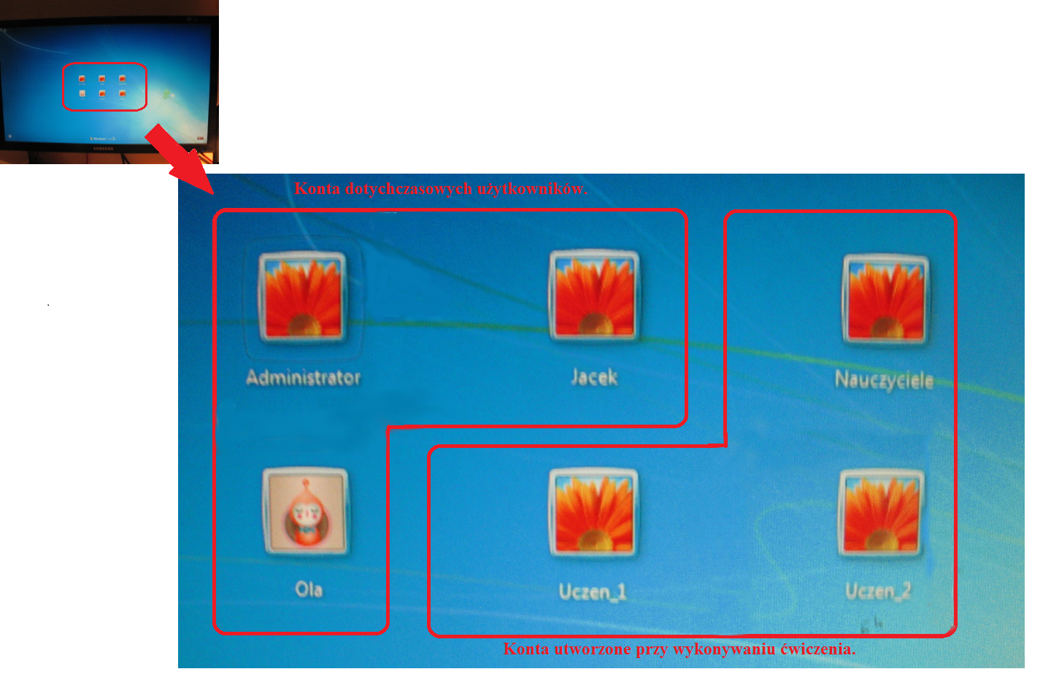
ZRZUT 1.04 - Zdjęcie ekranu logowania - działanie wykonanych poleceń
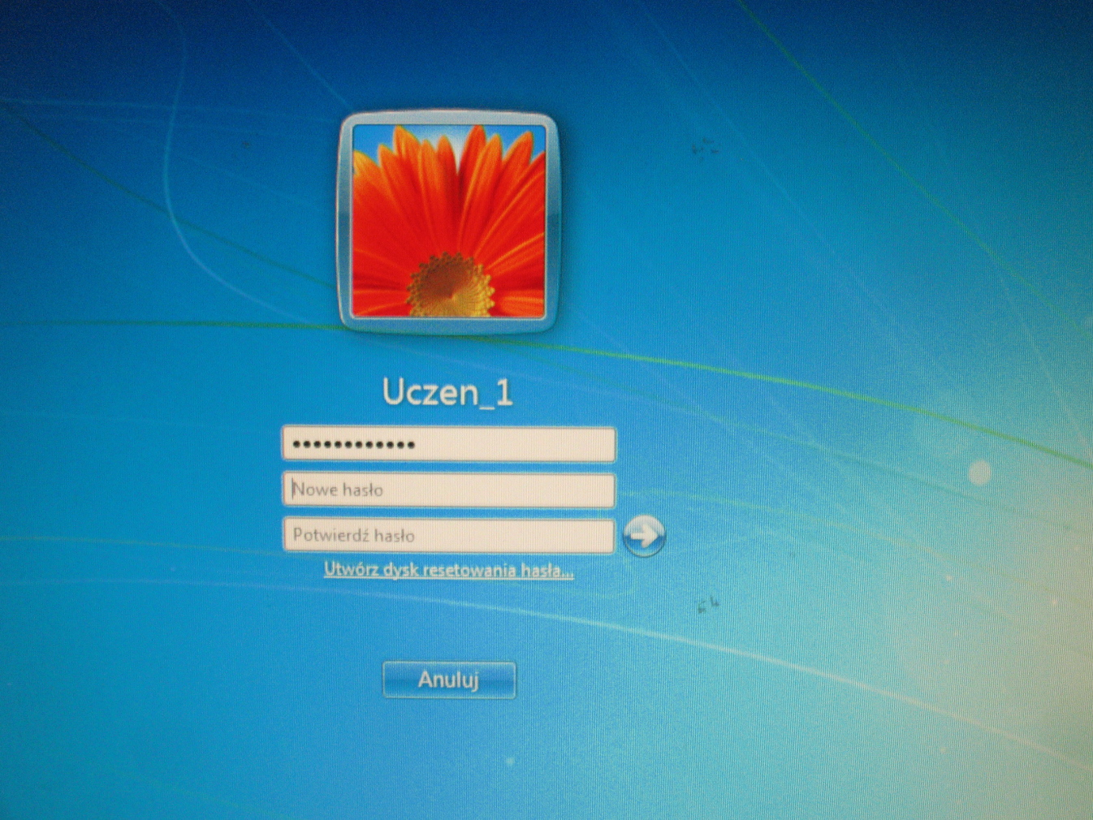
ZRZUT 1.05 - Zdjęcie ekranu logowania - wymuszenie zmiany hasła użytkownika
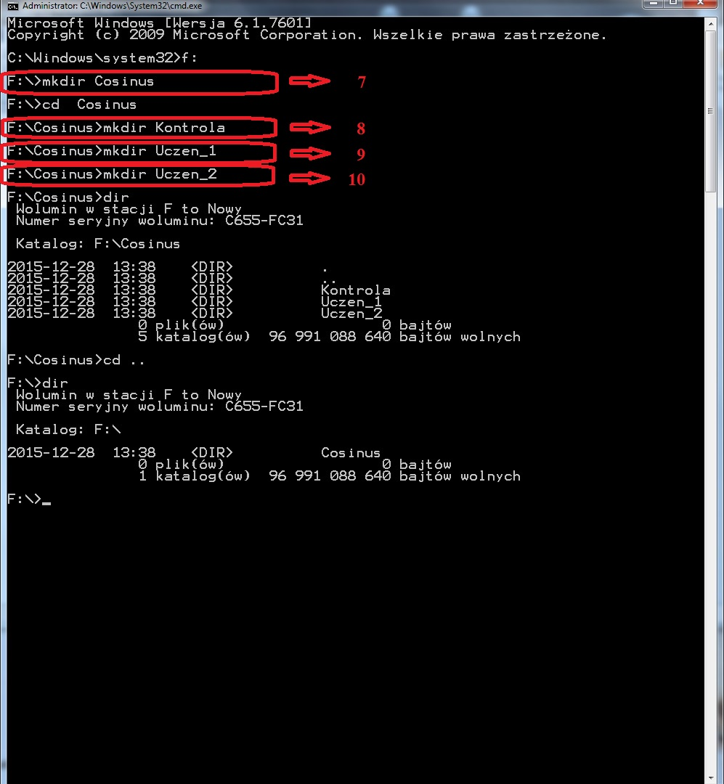

ZRZUT 1.06 - Wykonanie poleceń 7 do 10 ćwiczenia
Rysunek 1.06 pokazuje wykonanie poleceń od 7 do 10 ćwiczenia. Zawiera również sprawdzenie wykonania tej części ćwiczenia przy użyciu polecenia „dir”.

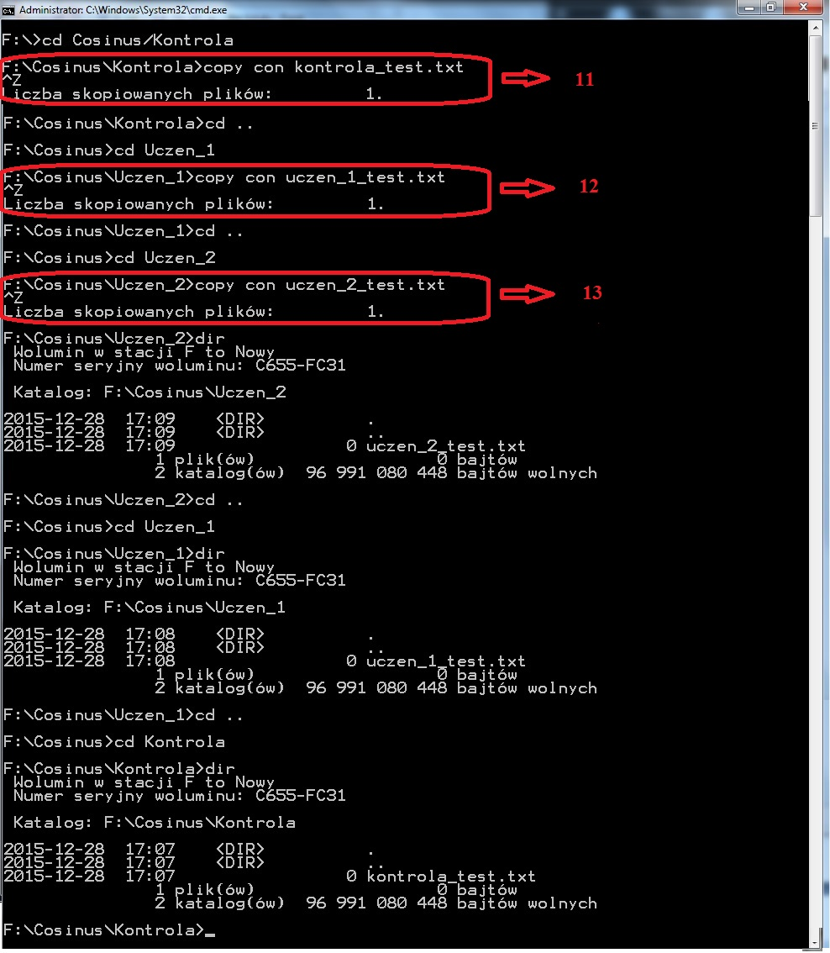
ZRZUT.1.07 - Wykonanie poleceń 11 do 13 ćwiczenia
Zrzut_7 pokazuje wykonanie poleceń od 11 do 13 ćwiczenia. Zawiera również sprawdzenie wykonania tej części ćwiczenia przy użyciu polecenia „dir”.

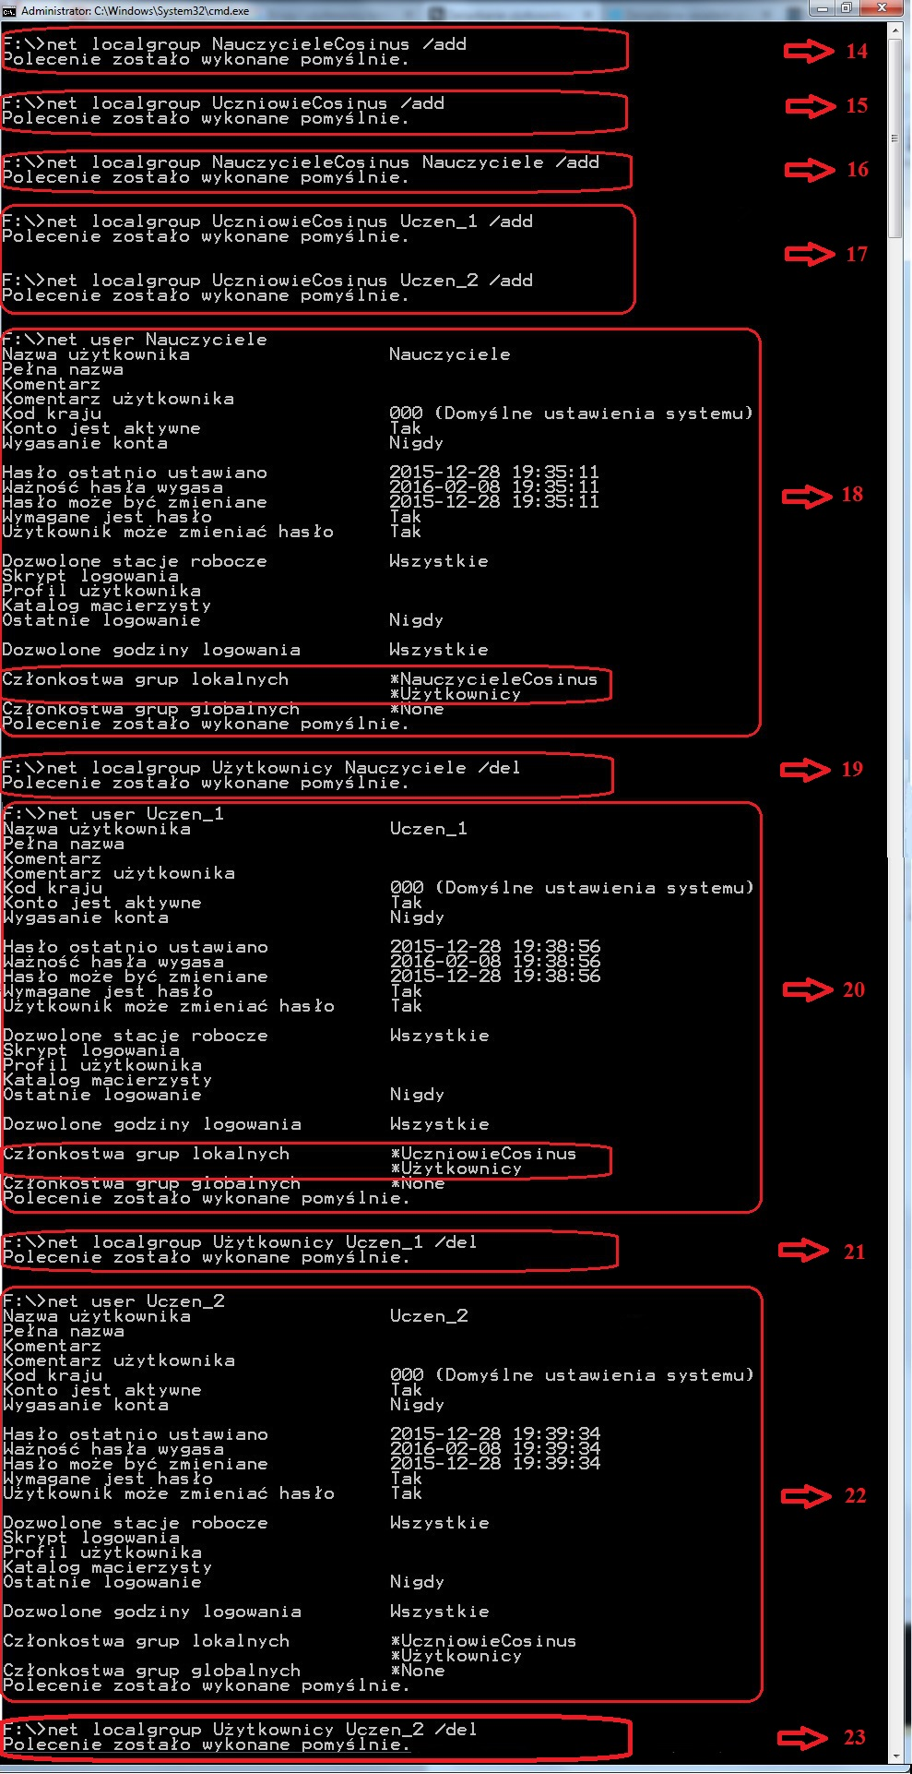
ZRZUT 1.08 - Wykonanie poleceń 14 do 23 ćwiczenia
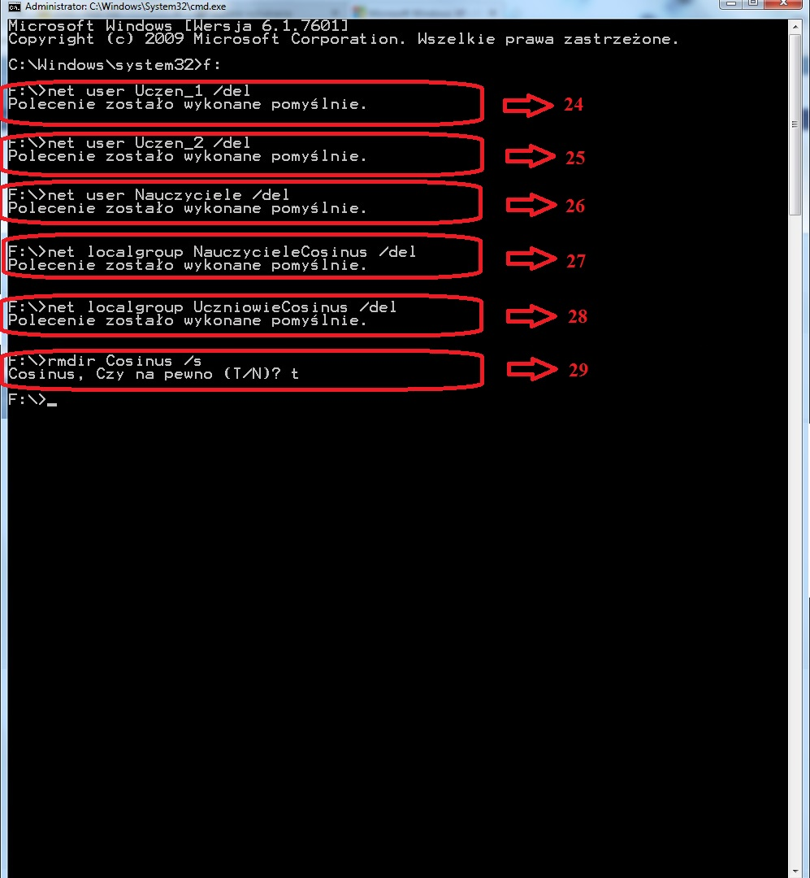

ZRZUT 1.09 - Wykonanie poleceń 24 do 29 ćwiczenia

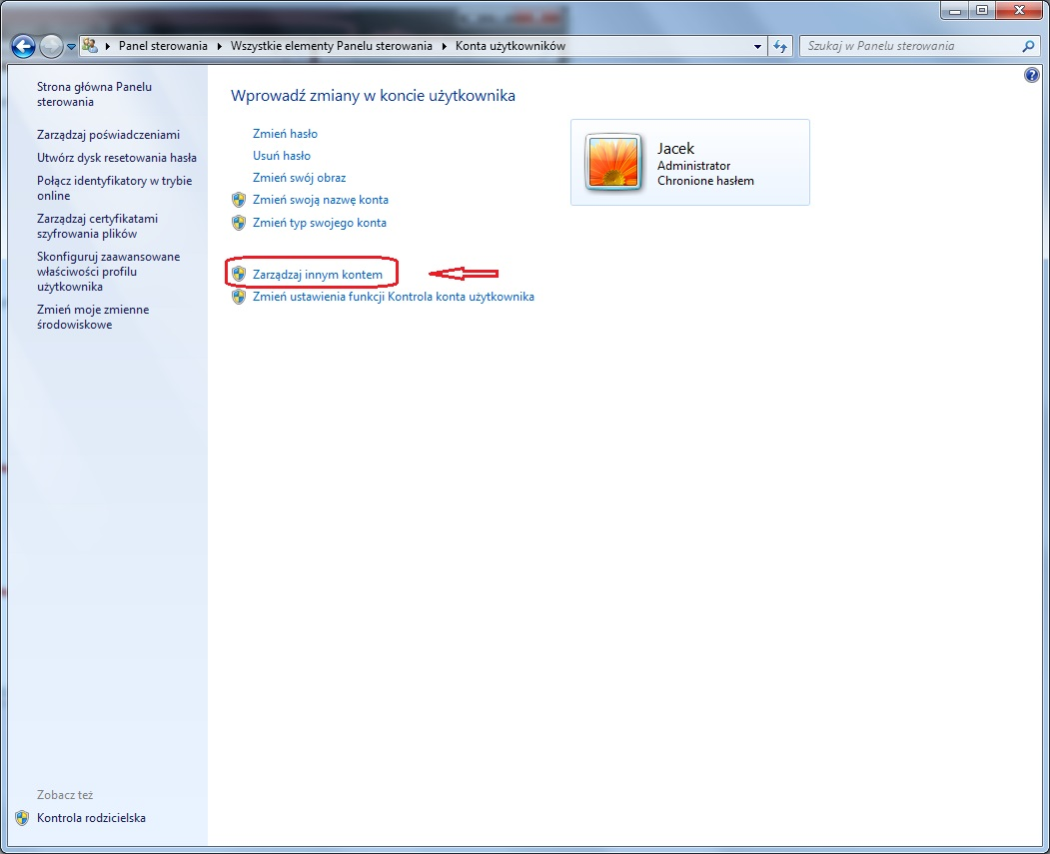
ZRZUT 1.10 - Tworzenie nowego konta użytkownika

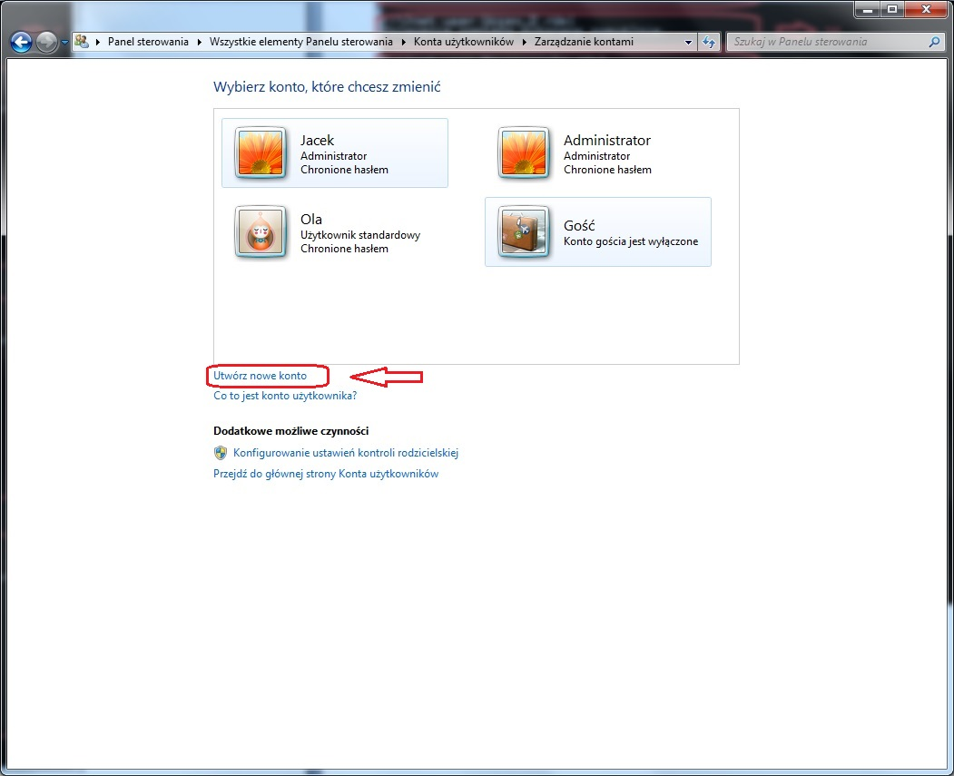
ZRZUT 1.11 - Wybór opcji - tworzenie nowego konta użytkownika

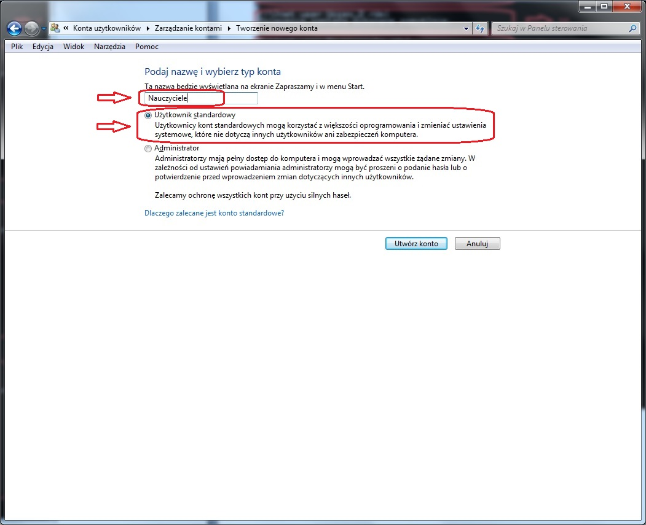
ZRZUT 1.12 - Nadanie nazwy konta orazwybór typu użytkownika

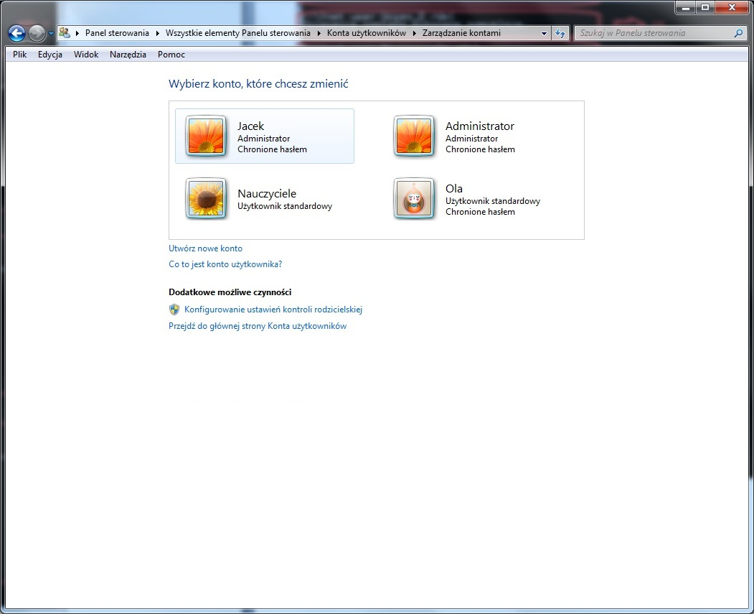
ZRZUT 1.13 - Wybór opcji - tworzenie nowego konta użytkownika
W celu dodania kolejnego użytkownika ponownie otwieramy okno „zarządzanie kontami”. (patrz rys. 1.10). Po otwarciu tego okna widać już na nim utworzone w poprzednim kroku konto „Nauczyciele”. Powtarzamy tę operacje, podobnie jak operację nadania nazwy konta i wyboru typu użytkownika, (rys. 1.11) dwukrotnie tworząc konta „Uczen_1” oraz „Uczen_2”. Po utworzeniu wszystkich kont użytkowników okno „zarządzanie kontami” powinno wyglądać jak na rys. 1.13.
Restartujemy system.

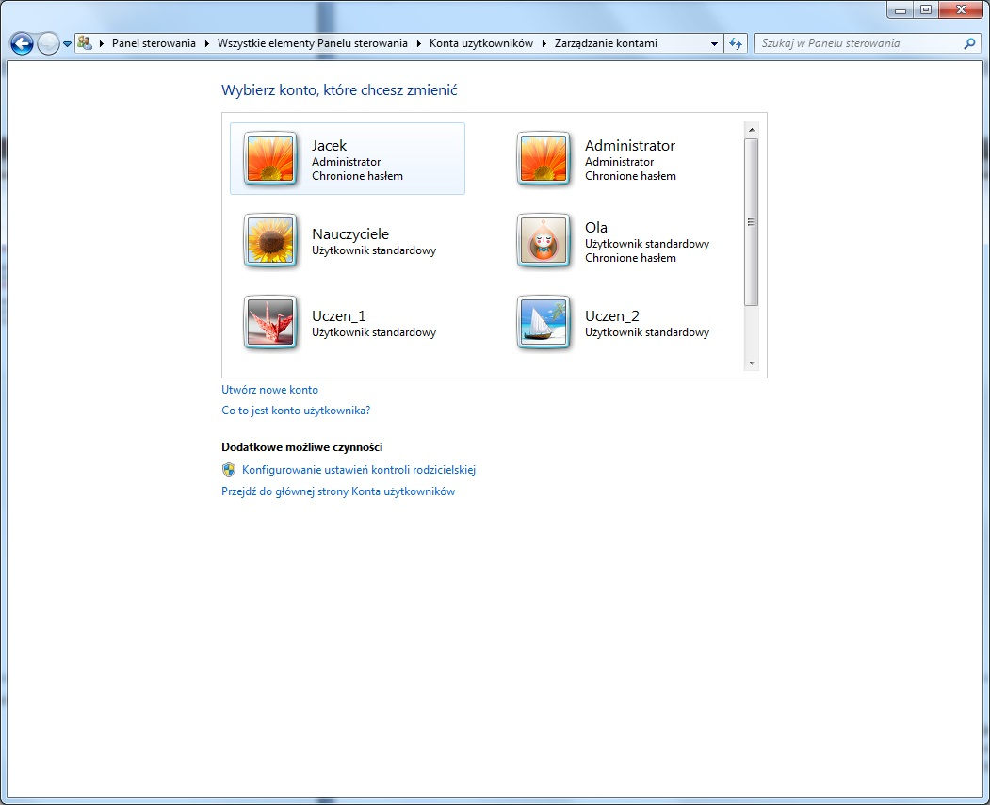
ZRZUT 1.14 - Okno zarządzanie kontantami po utworzeniu wszystkich kont.

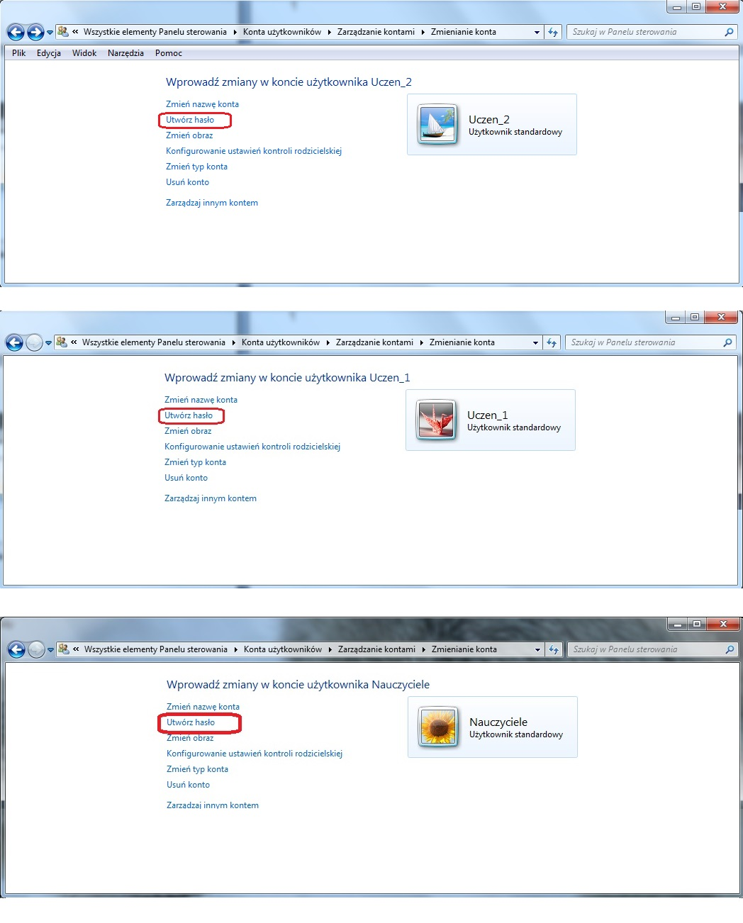
ZRZUT 1.15 - Zakładka "zmienianie konta" nowoutworzonych użytkowników
Z powyższego zrzutu wynika, że wszystkie konta utworzone z poziomu okna „Zarządzanie kontami” są aktywne i nie są zabezpieczone hasłem. Co za tym idzie zostały wykonane polecenia 1’ do 3’ ćwiczenia.

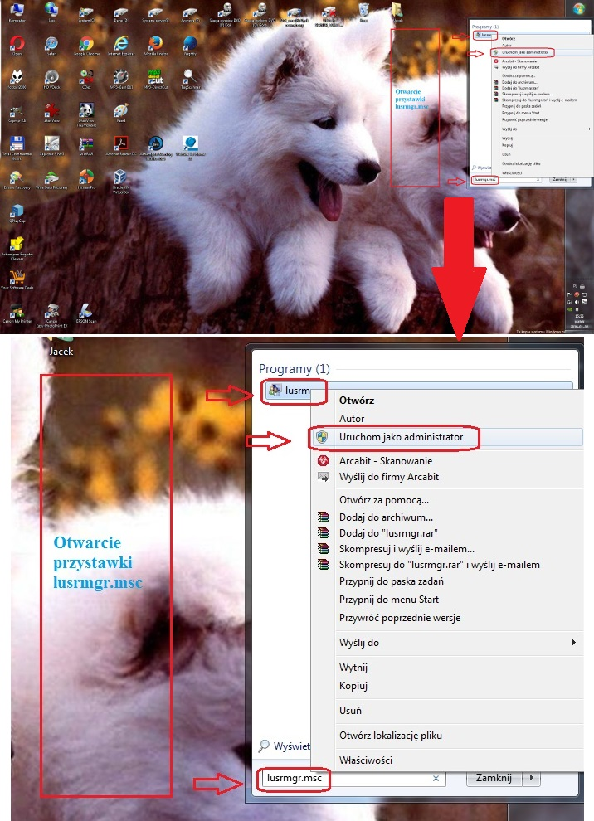
ZRZUT 1.16 - Otwarcie przystawki „lusrmgr.msc”
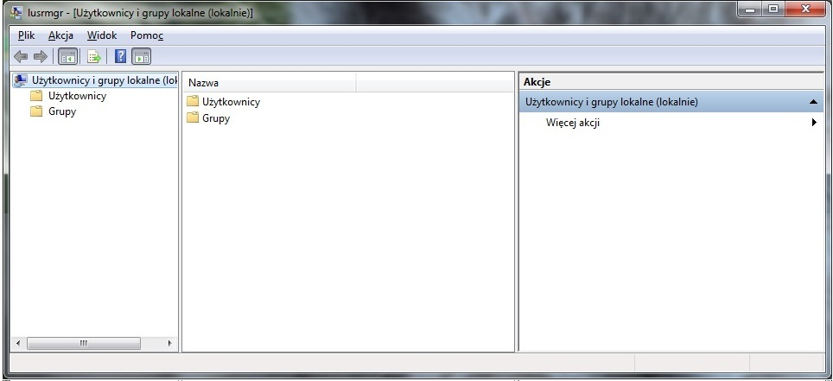
ZRZUT 1.17 - Okno główne przystawki "lustrmgr.msc"
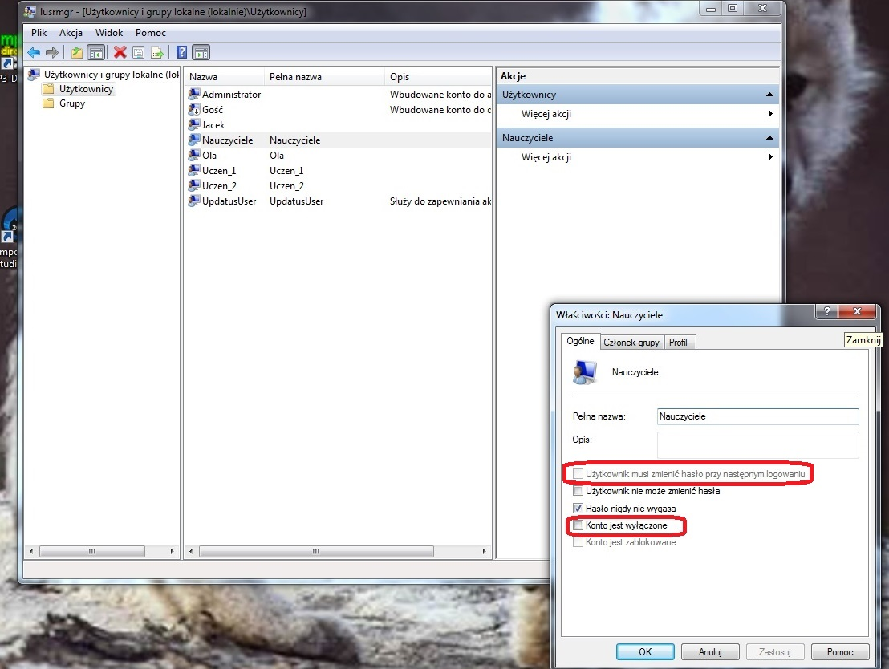
ZRZUT 1.18 - Przystawka "lustrmgr.msc" - zakładka użytkownicy wraz z właściwościami użytkownika "Nauczyciele"
Również po otwarciu przystawki „lusrmgr.msc” widać, że utworzone konta są aktywne oraz, że nie jest zastosowane wymuszenie zmiany hasła. Wynika z tego, że polecenie nr 4’ ćwiczenie zostało wykonane wraz z utworzeniem kont z poleceń od 1’do 3’ i należy przejść bezpośrednio do wykonania polecenia nr 5’.
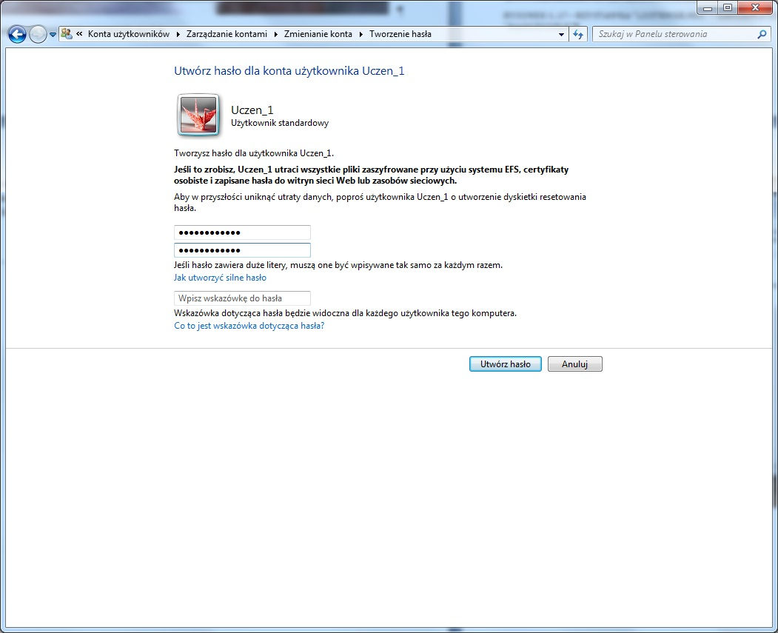
ZRZUT 1.19 - Tworzenie haseł
Przy użyciu okna “Tworzenie hasła” ustanawiamy hasła dla każdego z trzech nowoutworzonych kont, a następnie wymuszamy zmianę hasła przy następnym logowaniu poprzez odznaczenie w zakładce „Użytkownicy > Właściwości” przystawki „lusrmgr.msc” pola „Hasło nie wygasa nigdy” i zaznaczenie pola „Użytkownik musi zmienić hasło przy następnym logowaniu”( Rysunek 1.19), również powtarzając tą operację dla wszystkich nowych kont.
Po wykonaniu opisanych czynności i restarcie komputera powinien pojawić się ekran logowania jak na rys. 1.04.
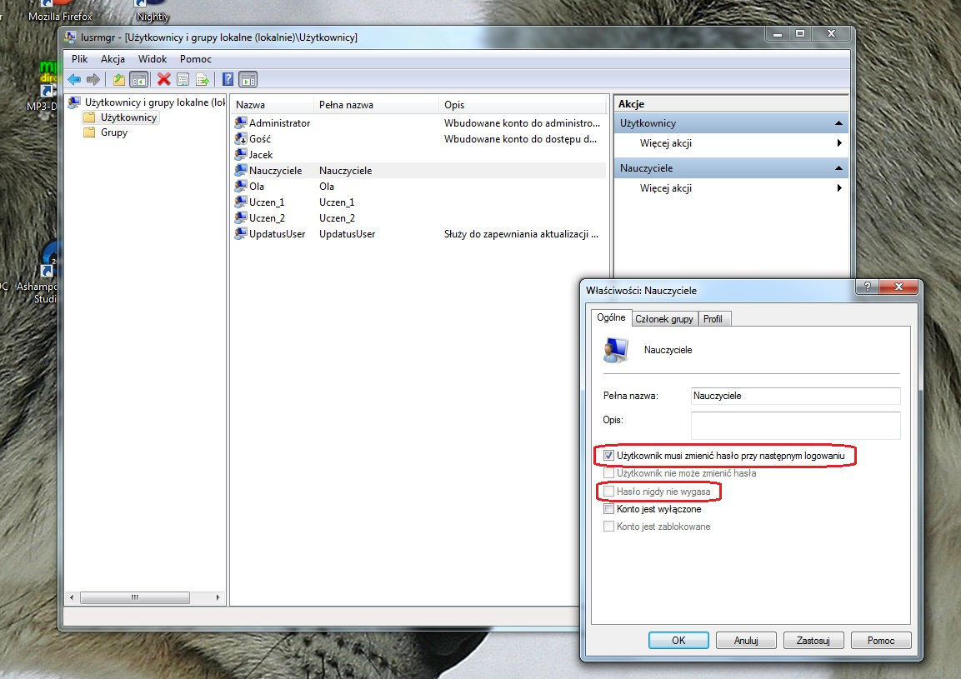
ZRZUT 1.20 - Wymuszenie zmiany hasła
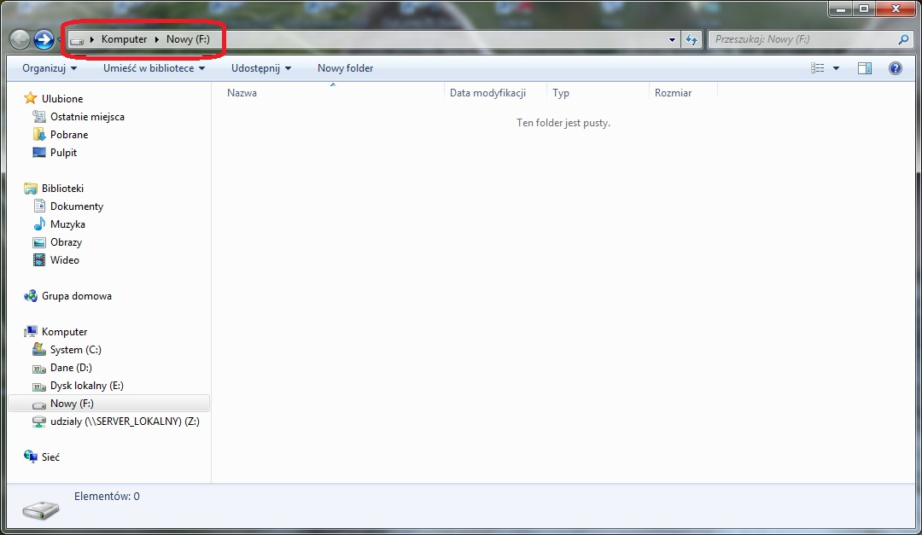
ZRZUT 1.21 - Tworzenie folderóf na partycji <F:/>
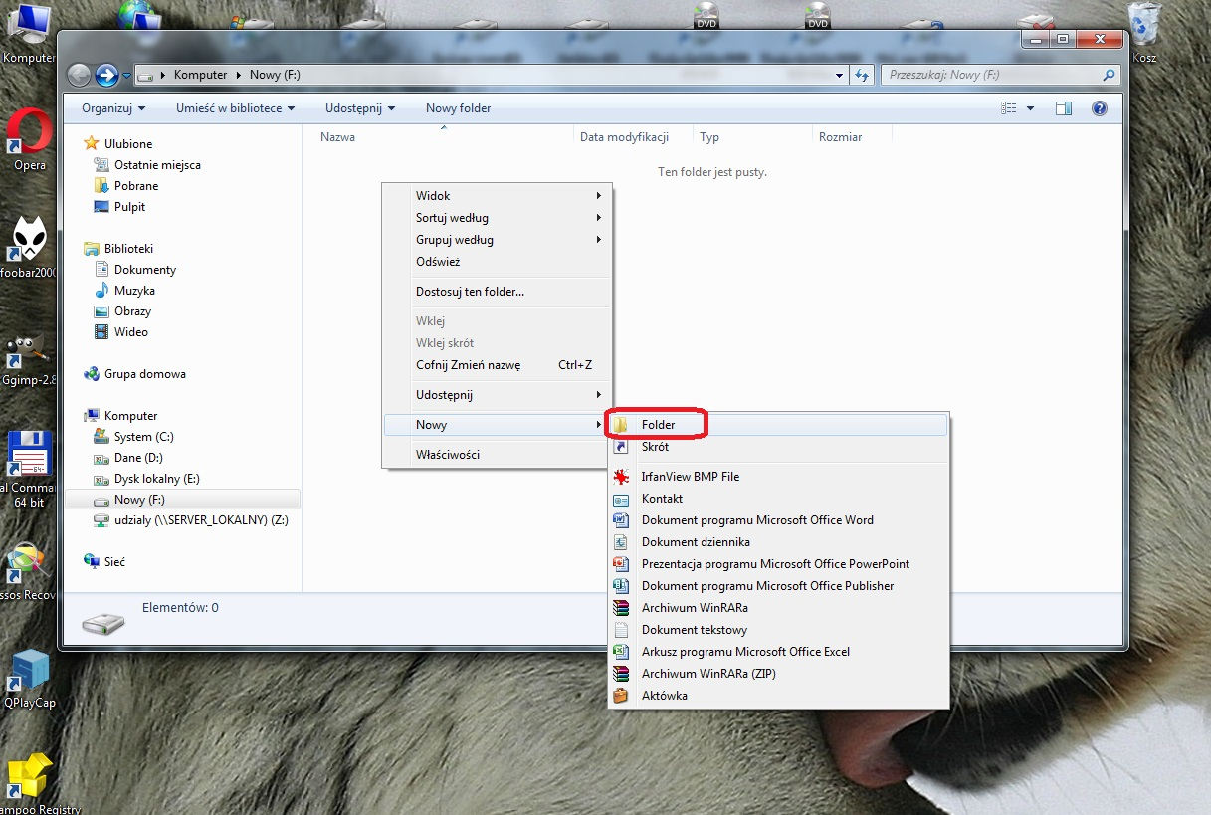
ZRZUT 1.22 – Tworzenie folderów na partycji <F:/>.cd
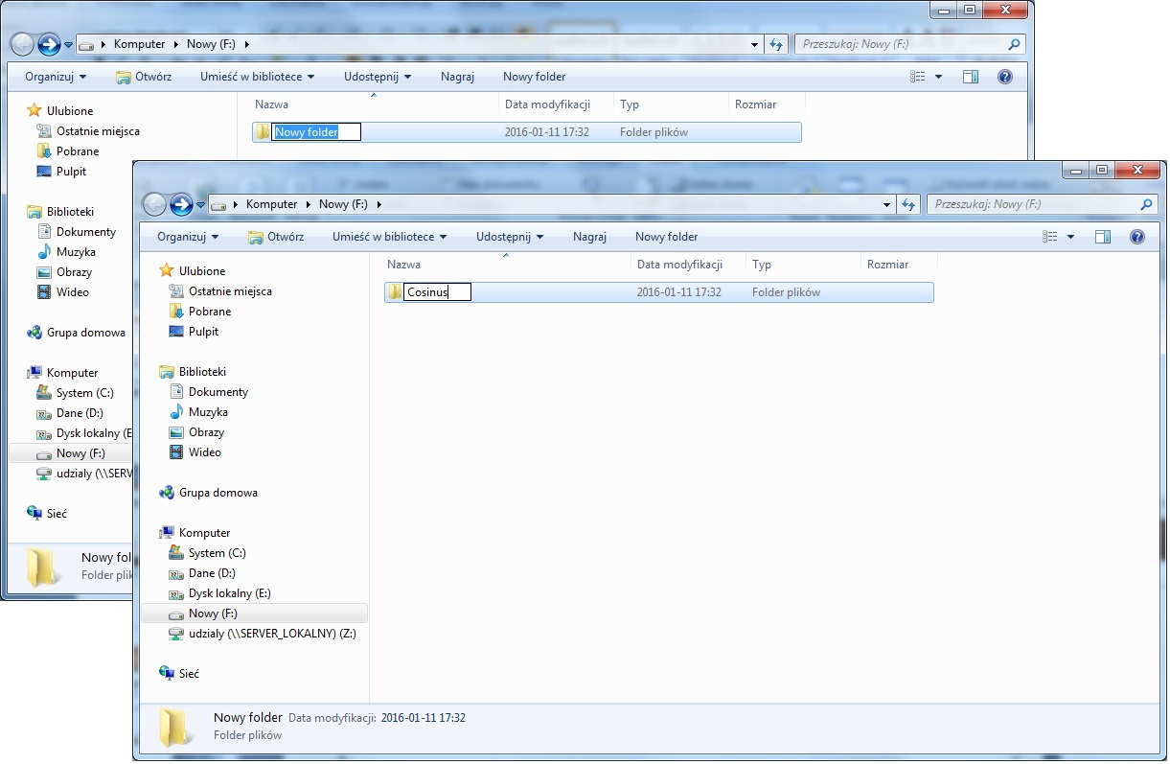
ZRZUT 1.23 - Nadanie nazwy „Cosinus” nowemu folderowi
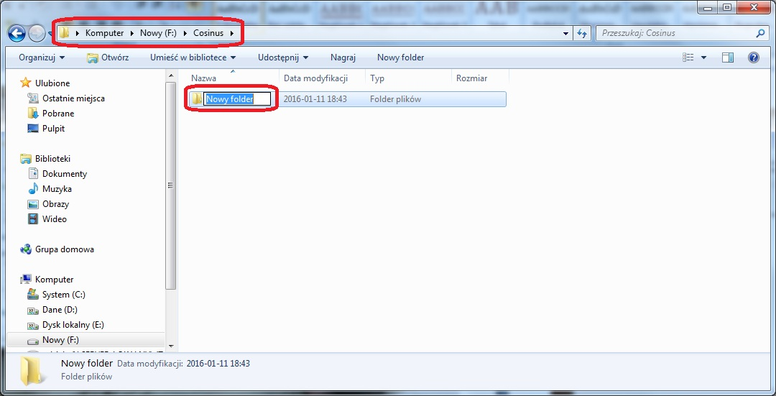
ZRZUT 1.24 - Tworzenie podfolderów w Folderze F:/Cosinus
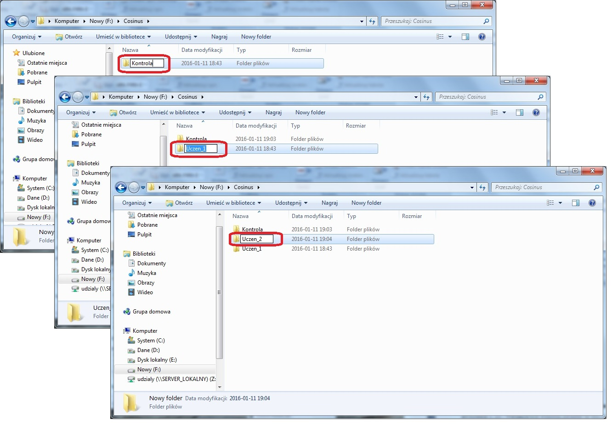
ZRZUT 1.25 – Tworzenie podfolderów w folderze F:/Cosinus. c.d.

Na rysunkach od 1.20 do 1.23 widzimy etapy tworzenia, na partycji „F” folderu „Cosinus” wraz z podfolderami przy użyciu standardowego narzędzia systemu Windows jakim jest „Explorator Windows”. Efektem końcowym są trzy podfoldery znajdujące się w [F:/ Cosinus/] o nazwach: „Kontrola, „Uczen_1” i „Uczen_2”, co oznacza wykonanie poleceń ćwiczenia od 7’ do 10’.
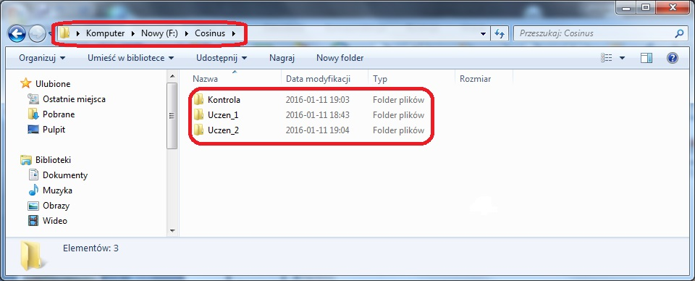
ZRZUT 1.26 - Zawartość folderu “F:/Cosinus/ po wykonaniu poleceń 7’ do 10’ ćwiczenia
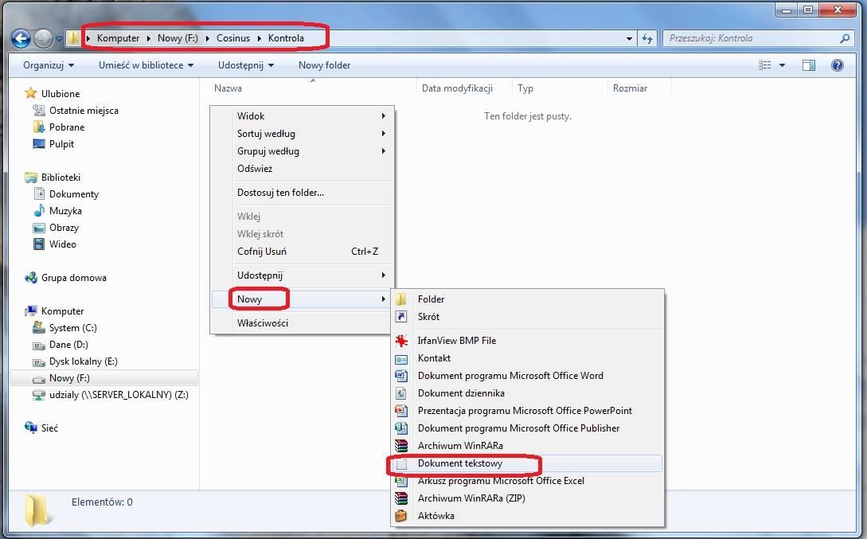
ZRZUT 1.27 - Tworzenie dokumentów tekstowych w utworzonych folderach
Na zrzucie 1.25 został pokazany sposób tworzenia plików tekstowych we wcześniej utworzonych folderach. Operację należy powtórzyć trzykrotnie dla każdego folderu oddzielnie. W rezultacie otrzymamy trzy podfoldery folderu „Cosinus” zawierające puste pliki tekstowe o zadanych nazwach. (patrz zrzut 1.26).
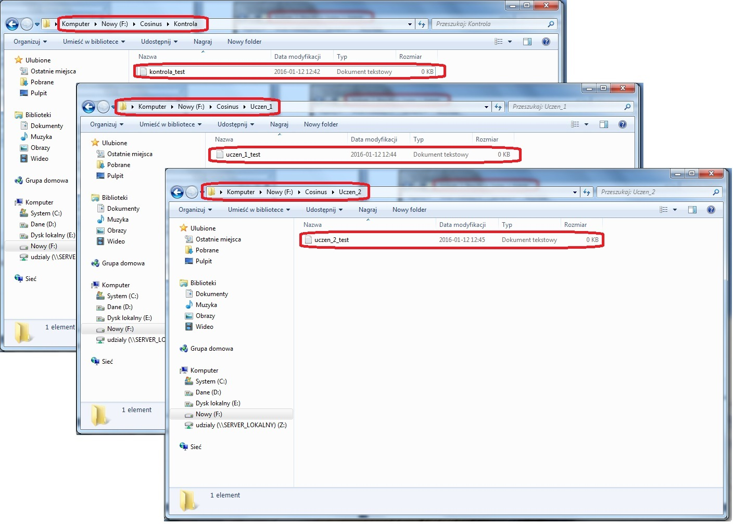
ZRZUT 1.28 - Utworzone w podfolderach puste pliki tekstowe. Polecenia 11’ do 13’ ćwiczenia.
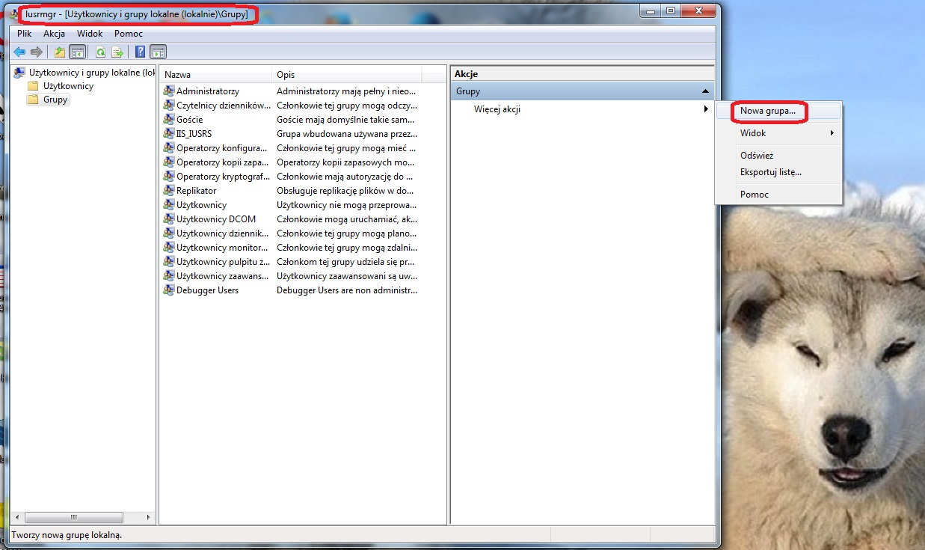
ZRZUT 1.29 - Tworzenie nowej grupy lokalnej przy użyciu przystawki "lusrmgr.msc"
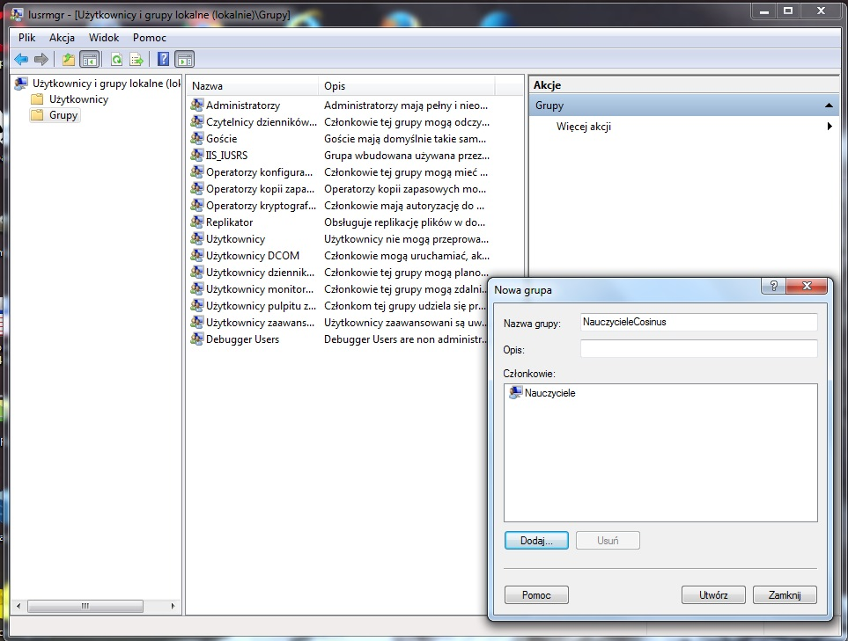
ZRZUT 1.30 - Tworzenie nowej grupy lokalnej cd.
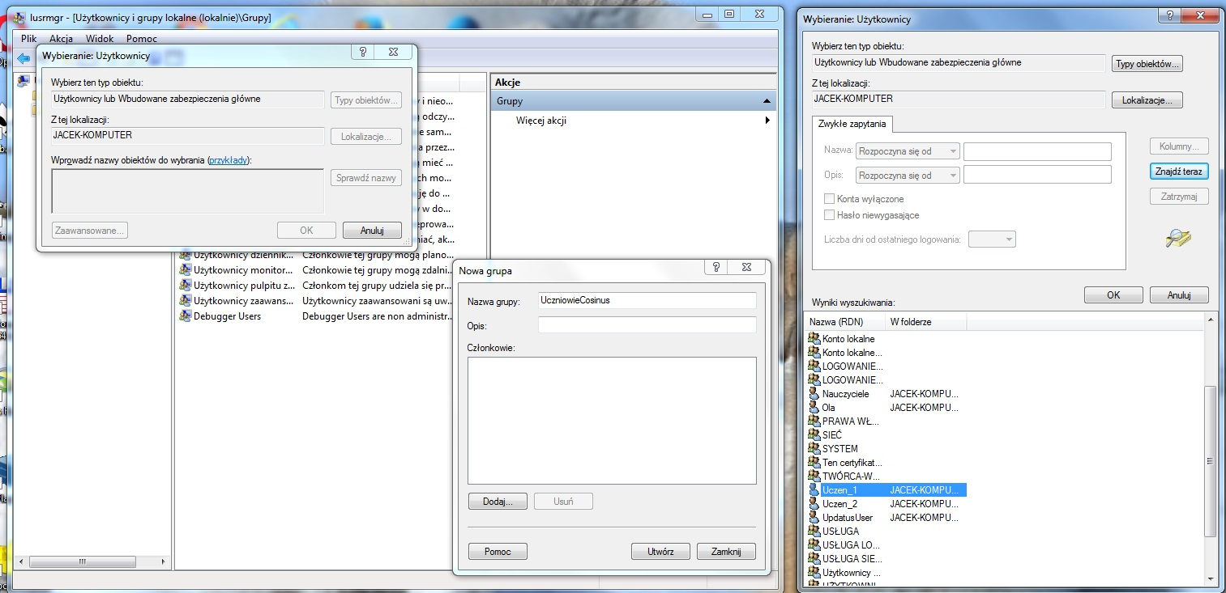
ZRZUT 1.31 - Dodawanie użytkowników do grupy lokalnej
Ponieważ w trybie graficznym do tworzonej grupy lokalnej możemy od razu dodawać użytkowników to w wyniku utworzenia grupy lokalnej „NauczycieleCosinus” i dopisaniu do niej użytkownika „Nauczyciele” oraz grupy lokalnej „UczniowieCosinus” i dopisaniu do niej użytkowników „Uczen_1” i „Uczen_2”. Otrzymamy wykonane polecenia ćwiczenia od 14 do 17. Na zrzucie 1.30 widać nowoutworzone grupy, a na zrzucie 1.31 użytkowników tych grup.
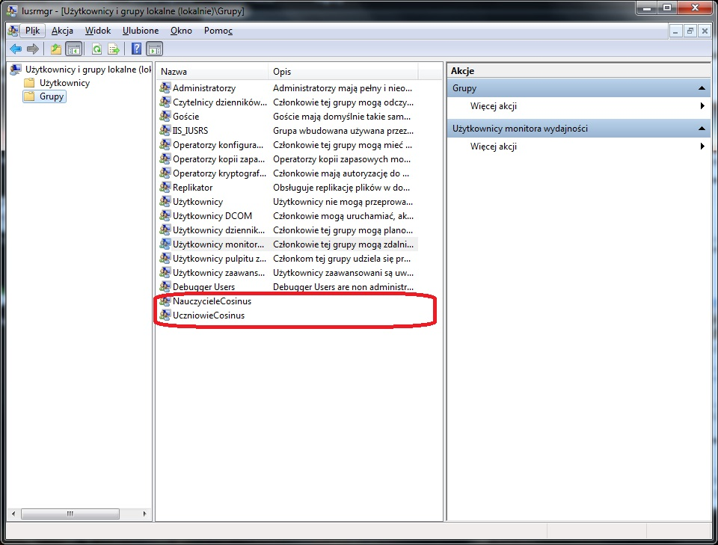
ZRZUT 1.32 - Nowoutworzone grupy

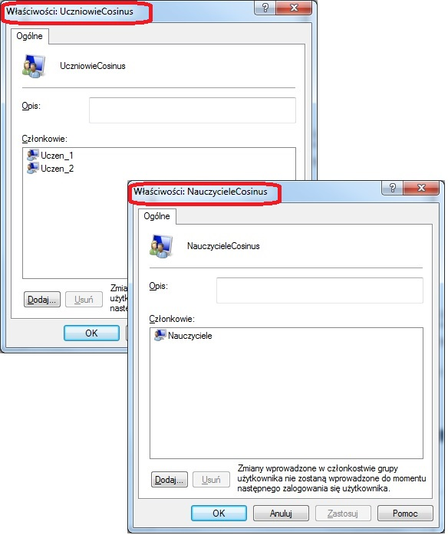
ZRZUT 1.33 - Użytkownicy grup

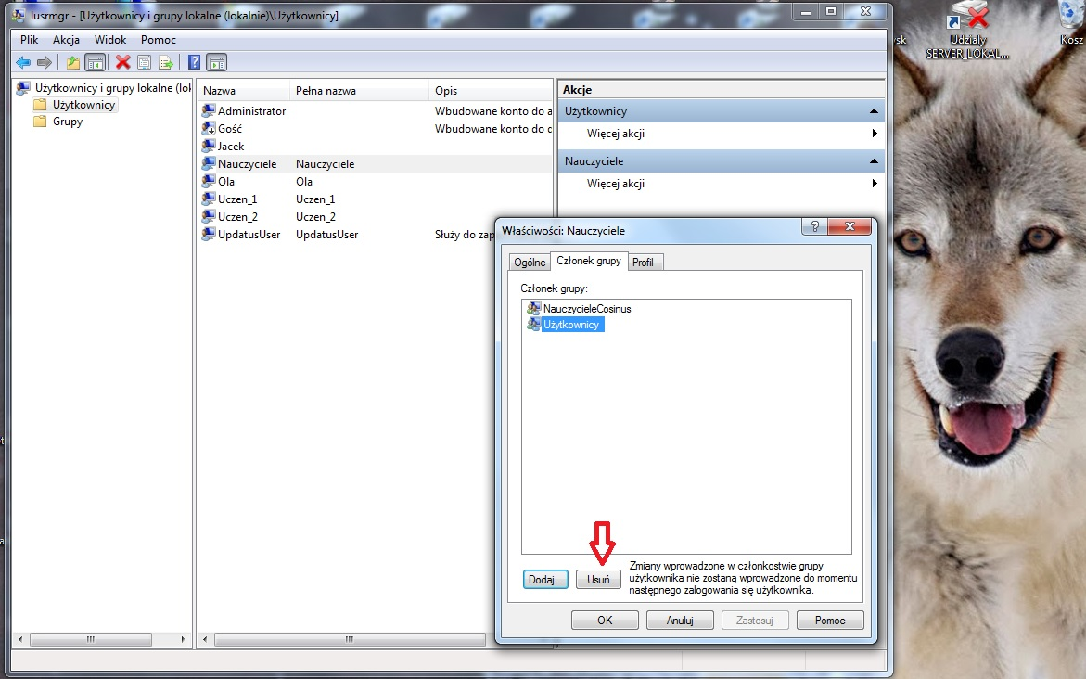
ZRZUT 1.34 - Usuwanie użytkownika „Nauczyciele” z grupy lokalnej Użytkownicy.
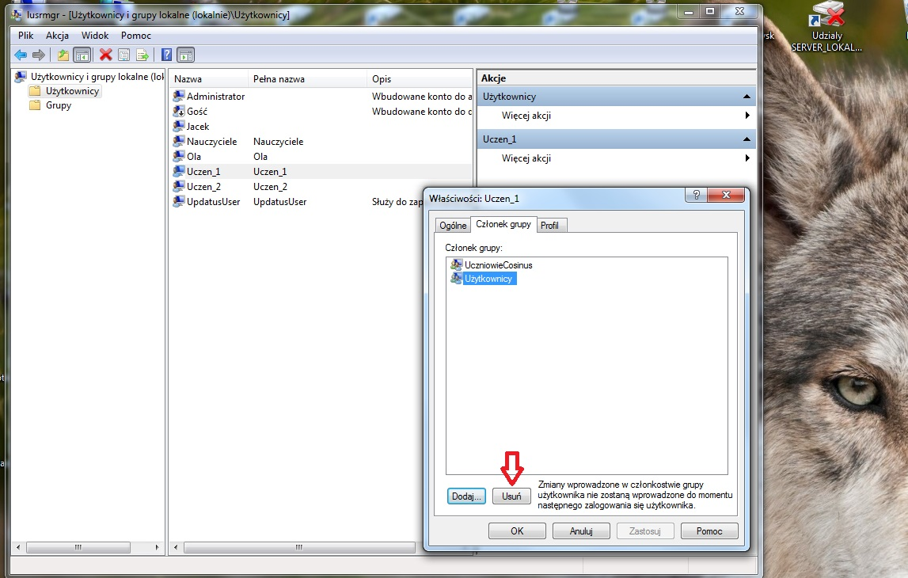
ZRZUT 1.35 - Usuwanie użytkownika „Uczen_1” z grupy lokalnej Użytkownicy.
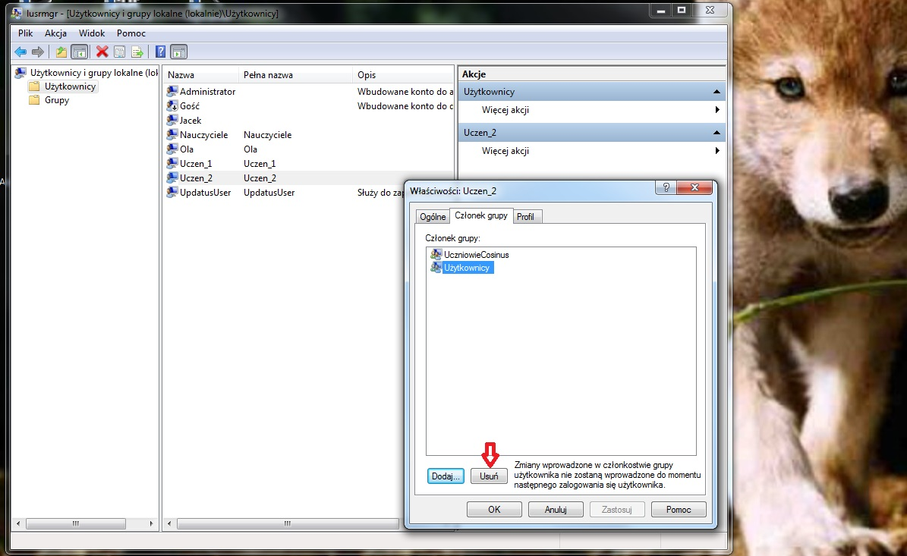
ZRZUT 1.36 - Usuwanie użytkownika „Uczen_2” z grupy lokalnej Użytkownicy.
Powyższe trzy zrzuty pokazują sprawdzanie przynależności poszczególnych nowoutworzonych użytkowników do grup lokalnych oraz usuwanie ich zgodnie z poleceniem z grupy użytkownicy.
Na zrzucie 1.35 widać, że wszyscy użytkownicy są przypisanijedynie do jednej grupy zgodnie z poleceniami zawartymi w ćwiczeniu.

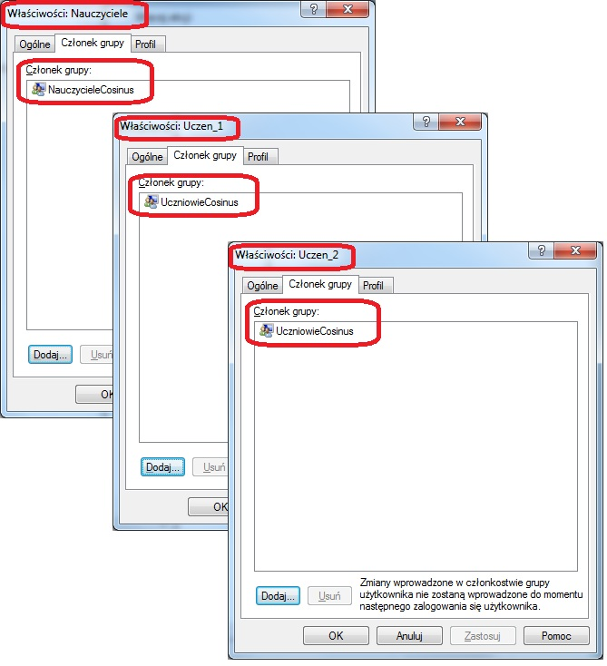
ZRZUT 1.37 - Przynależność nowoutworzonych użytkowników do grup.
Powyższy zrzut pokazuje wykonanie poleceń od 18’ do 23’, a co za tym idzie wyczerpanie zakresu ćwiczenia.

Systemy operacyjne

Ćwiczenie 2 :
Prawa dostępu i zaasady dziedziczenia

Zadanie:
- Sprawdź uprawnienia do utworzonych w ćwiczeniu 1 folderów i plików
  - Sprawdź kto jest właścicielem folderów / plików
  - Sprawdź po kim są dziedziczone uprawnienia do folderów / plików
- Dla folderu „Cosinus” ustaw prawa dostępu w następujący sposób:
  - Dotychczasowy właściciel – pełna kontrola
  - „Nauczyciele” prawo do zapisu, odczytu i wyświetlania zawartości folderu
- Dla podfolderu „Kontrola” :
  - Dotychczasowy właściciel – pełna kontrola
  - „Nauczyciele” – pełna kontrola
- Dla podfolderu „Uczen_1” :
  - Dotychczasowy właściciel – pełna kontrola
  - „Nauczyciele” prawo do zapisu, odczytu i wyświetlania zawartości folderu
  - Dla użytkownika „Uczen_1 – prawo do zapisu i odczytu.
- Dla podfolderu „Uczen_2” :
  - Dotychczasowy właściciel – pełna kontrola
  - „Nauczyciele” prawo do zapisu, odczytu i wyświetlania zawartości folderu
  - Dla użytkownika „Uczen_2 – prawo do zapisu i odczytu.
- Sprawdź w wyniku przeprowadzonych modyfikacji jakie uprawnienia posiadają pliki tekstowe : „kontrola_test”, „uczen_1_test”, „uczen_2_test” Napisz co jest przyczyną powstania takich uprawnień w/w plików.

Sposób wykonania:
Wykonaj powyższe polecenia. Wykonywane operacje opisz i udokumentuj przy użyciu zrzutów ekranowych.

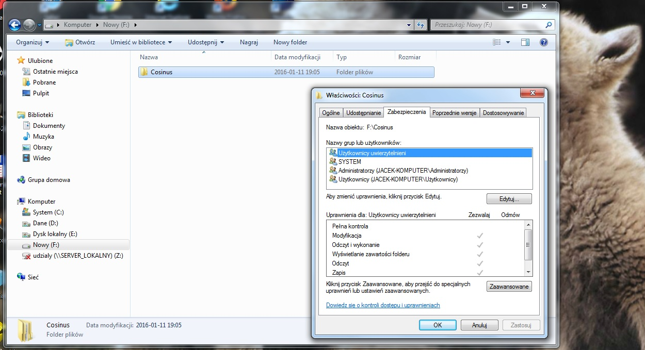
ZRZUT 2.01 - Uprawnienia dostępu do foldeeru "Cosinus"
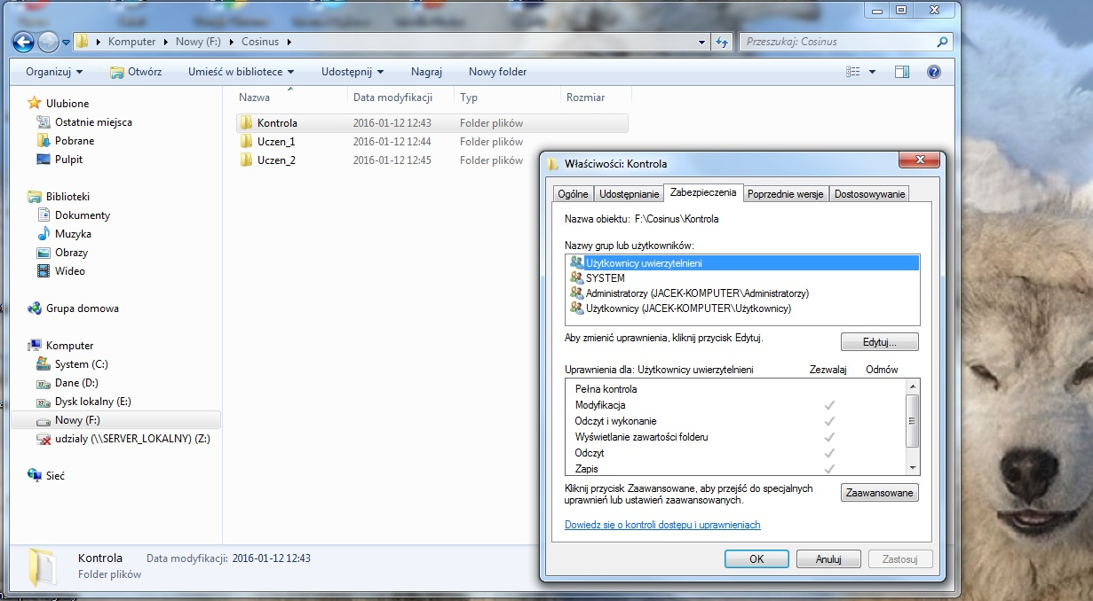
ZRZUT 2.04 - Uprawnienia dostępu do podfoldeeru „Kontrola”
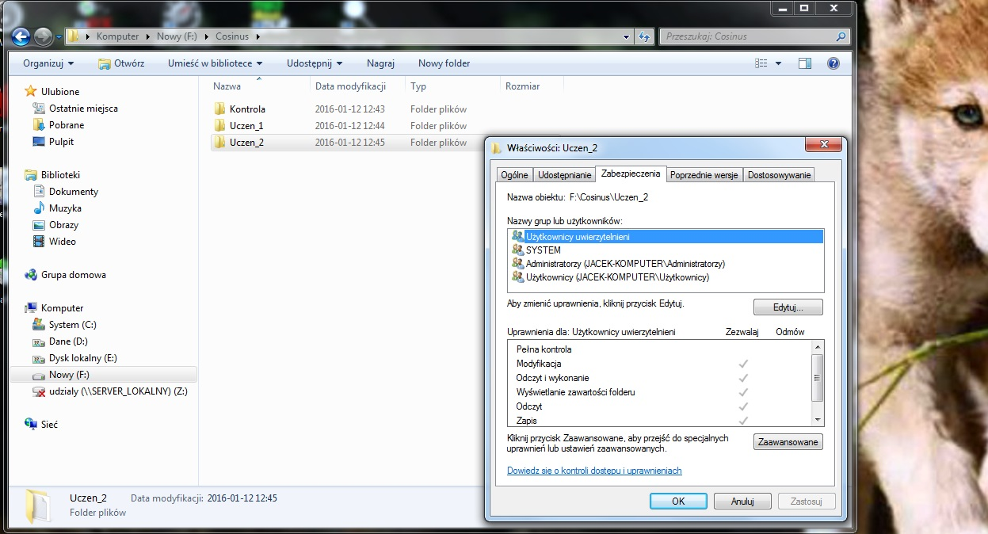
ZRZUT 2.03 - Uprawnienia dostępu do podfoldeeru „Uczen_2
Jak widać foldery utworzone w ćwiczeniu 1 posiadają te same uprawnienia dla tych samych grup i użytkowników. Dotyczy to zarówno folderu „Cosinus” jak i wszystkich podfolderów .Dzieje się tak dlatego, że dziedziczą one uprawnienia i prawa własności po folderze F:\, co widać na zrzutach 2.04 i 2.05.
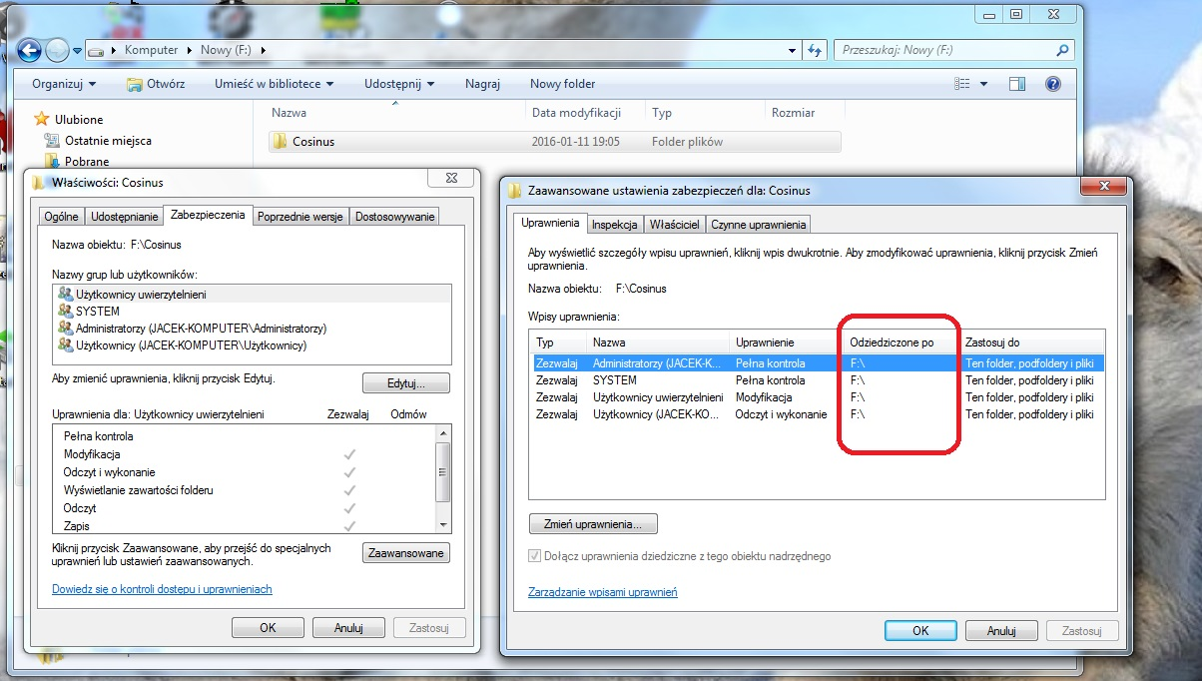
ZRZUT 2.05 - Dziedziczenie uprawnień

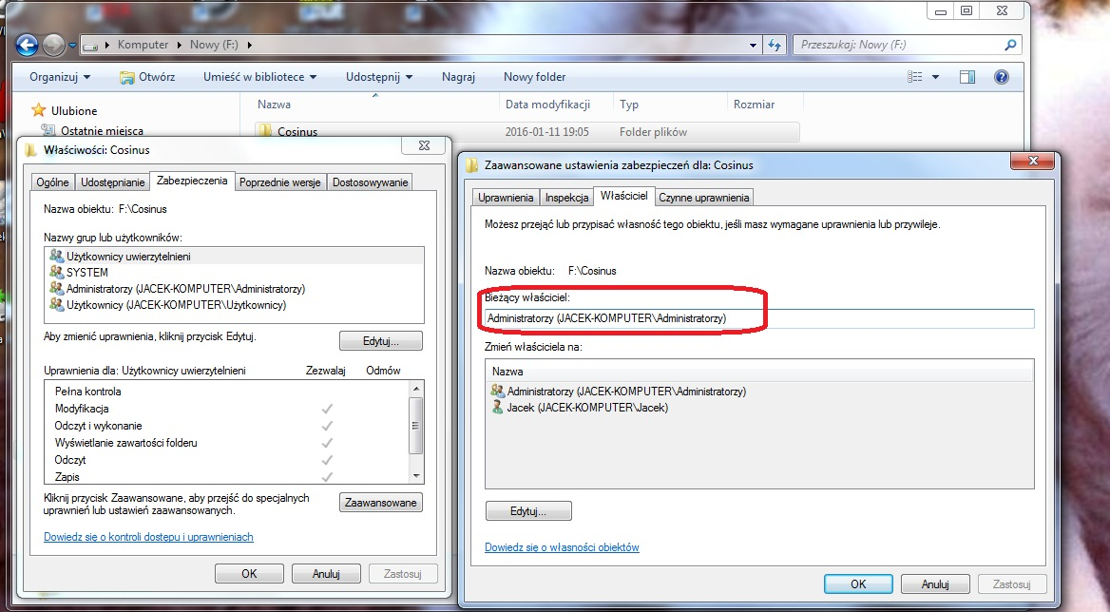
ZRZUT 2.06 - Własność obiektu
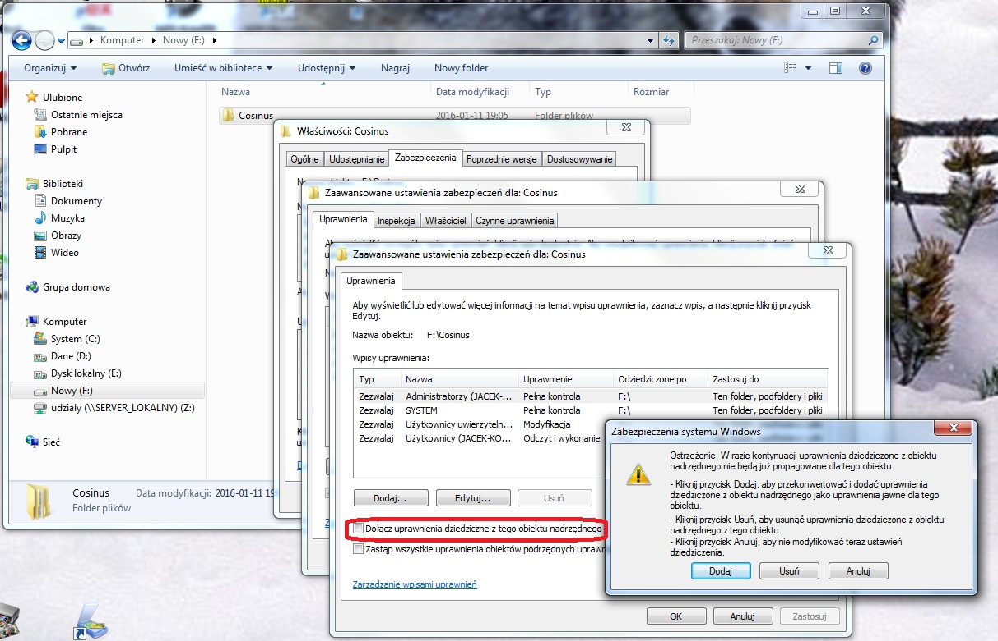
ZRZUT 2.07 - Wyłączanie dziedziczenia

Aby zmienić uprawnienia w sposób zgodny z poleceniem ćwiczenia należy wyłączyć dziedziczenie uprawnień z obiektu nadrzędnego. Operacja to powoduje usunięcie wszelkich uprawnień do obiektu, ale umożliwia nadanie tych uprawnień przez jego właściciela, co jest pokazane na zrzucie 2.08. Na zrzucie 2.09 możemy zauważyć, że nowe uprawnienia są dziedziczone przez obiekty podrzędne.
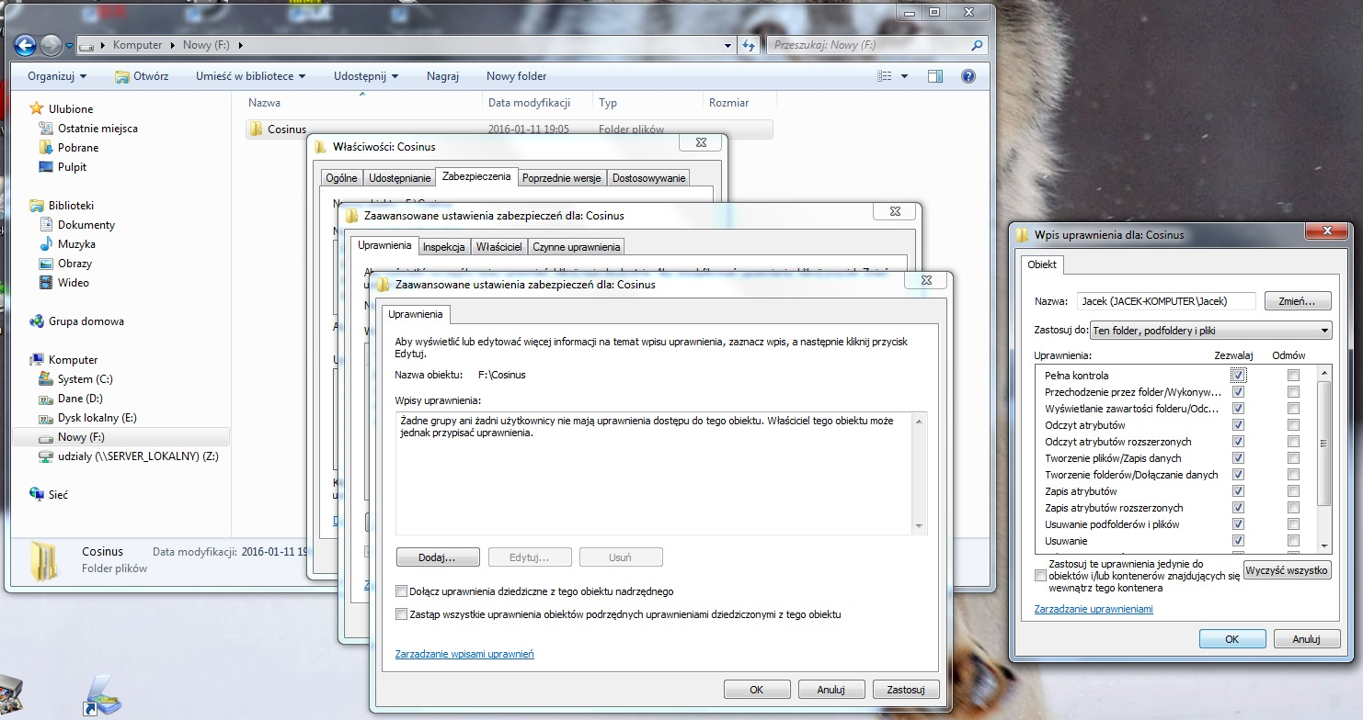
ZRZUT 2.08 Nadawanie uprawnień przez właściciela
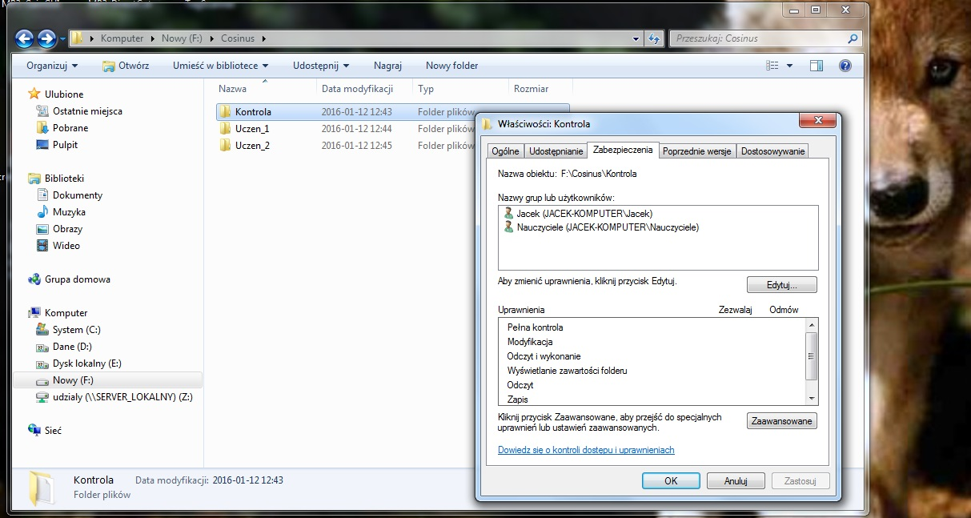
ZRZUT 2.09 - Dziedziczenie nowych uprawnień

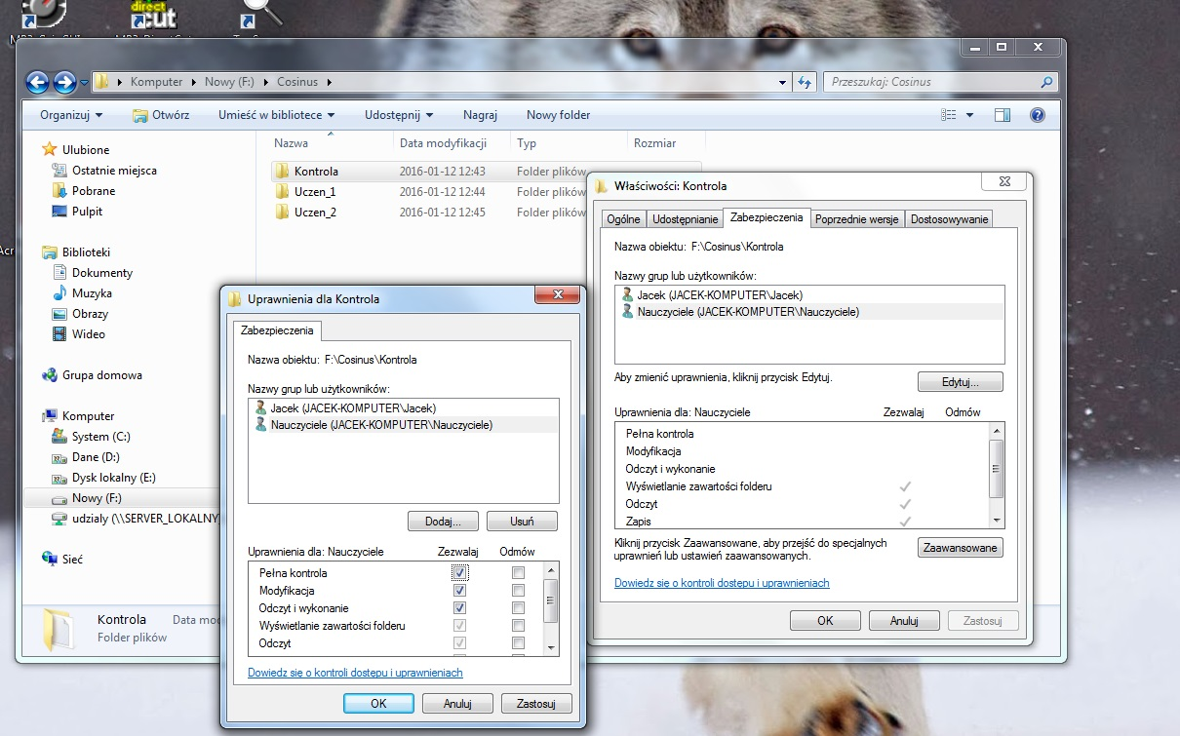
ZRZUT 2.10 - Zmiana uprawnień użytkownika "Nauczyciele" do folderu "Kontrola"
Aby wykonać polecenie 3b ćwiczenia edytujemy uprawnienia podfolderu „Kontrola” odziedziczone z folderu „Cosinus” i modyfikujemy je zgodnie z poleceniem. Operację tą powtarzamy także dla podfolderów „Uczen_1” i „Uczen_2” każdorazowo modyfikując uprawnienia zgodnie z poleceniem ćwiczenia. Następnie przechodzimy do dodania uprawnień dla użytkowników „Uczen_1” oraz „Uczen_2”.

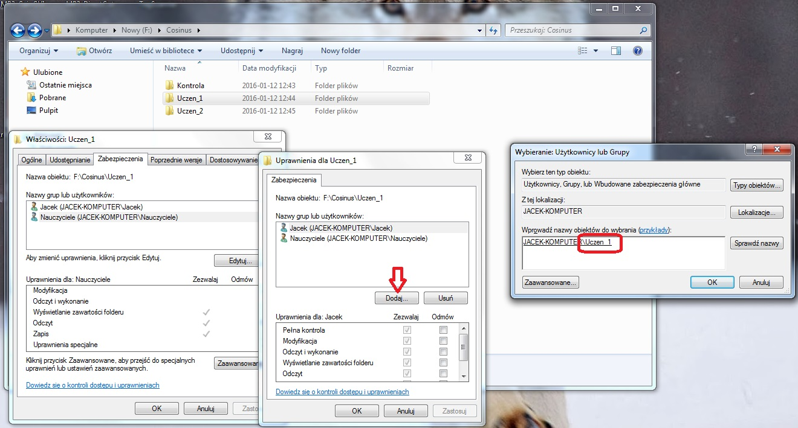
ZRZUT 2.11 - Dodawanie uprawnień dla użytkownika "Uczen_1"
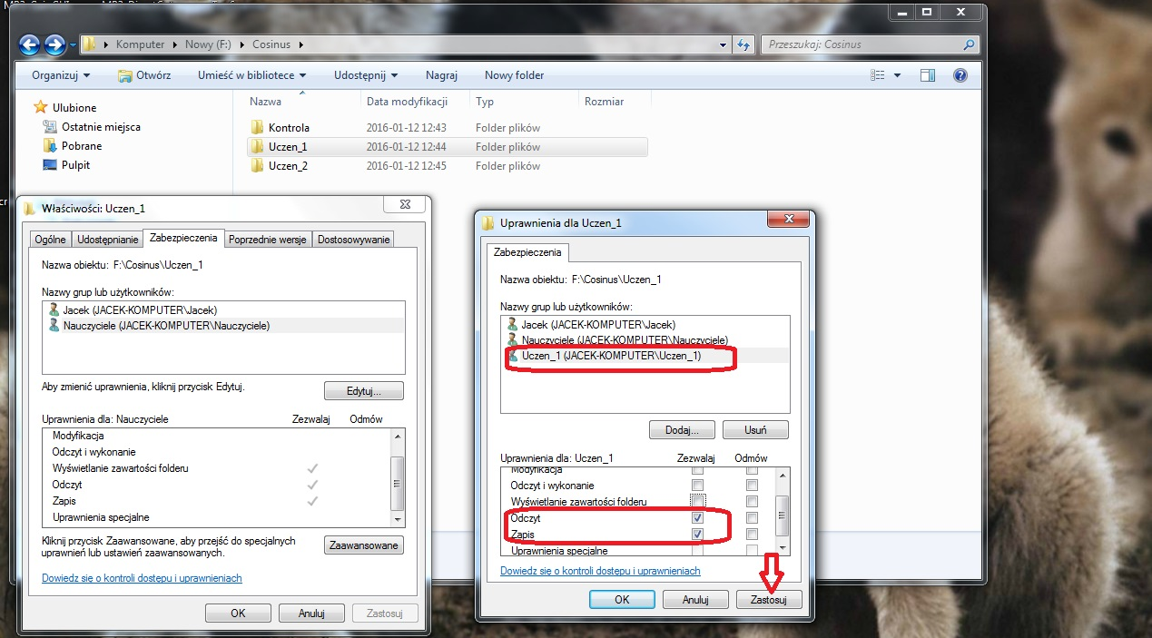
ZRZUT 2.12 - Dodawanie uprawnień dla użytkownika "Uczen_1"cd
Następnie w taki sam sposób przeprowadzamy tę operację dla użytkownika „Uczen_2”. W rezultacie otrzymujemy zestaw uprawnień opisany w pozycjach od 3a do 5c ćwiczenia.

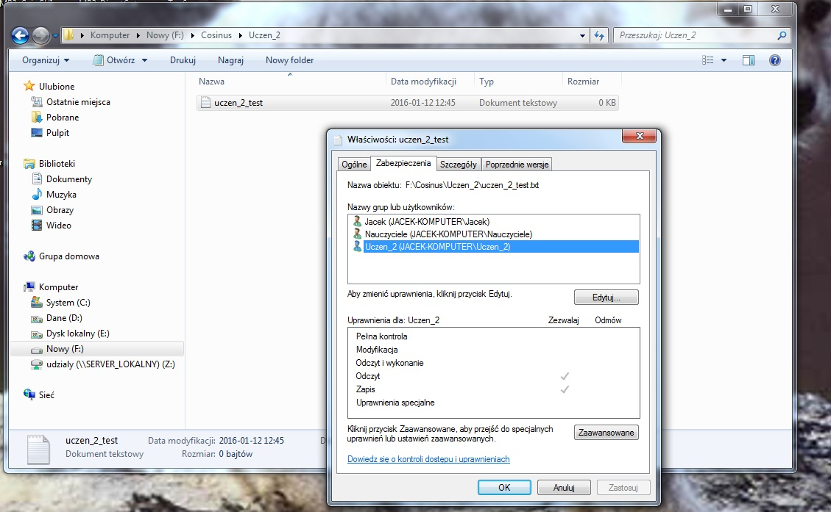
ZRZUT 2.13 – Uprawnienia do pliku „uczen_2_test.txt
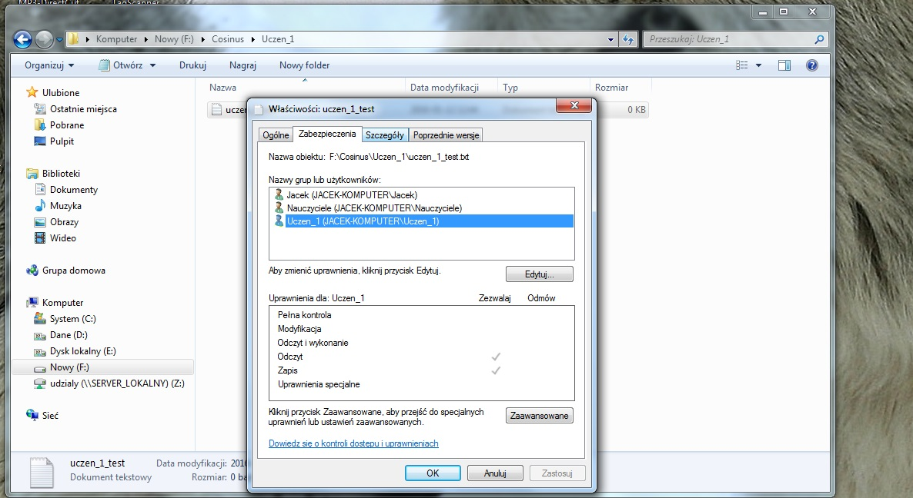
ZRZUT 2.14 – Uprawnienia do pliku „uczen_1_test.txt

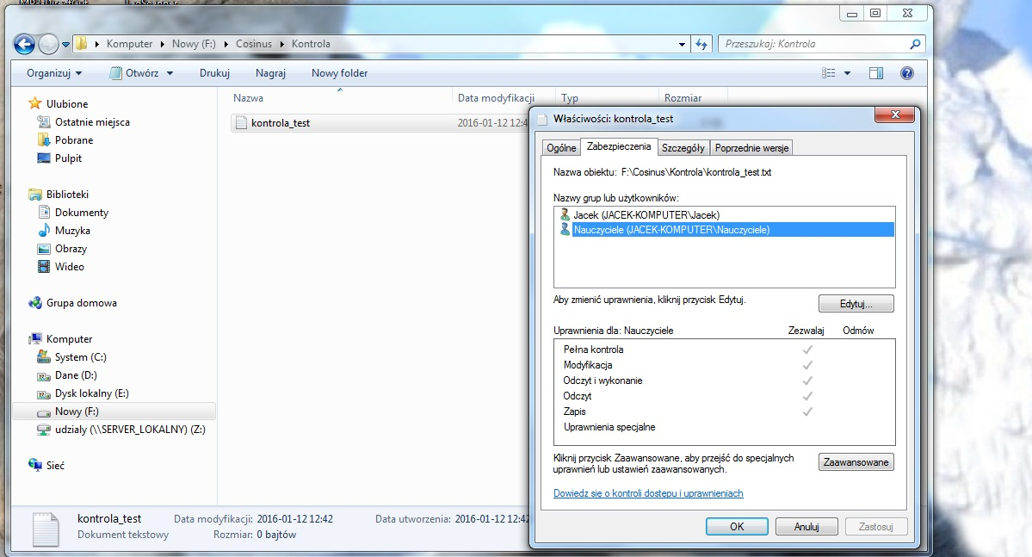
ZRZUT 2.15 – Uprawnienia do pliku „kontrola_test.txt
Ze zrzutów ekranowych 3.12 do 3.14 wynika, że pliki tekstowe znajdujące się w folderach, odpowiednio „Kontrola”, „Uczen_1” i „Uczen_2” przyjęły właściwości nadane w toku ćwiczenia ich folderom nadrzędnym. Co dokumentuje zasadę dziedziczenia uprawnień.

Systemy operacyjne

Ćwiczenie 3 :
Tworzenie KOPI ZAPASOWEJ KLUCZA REJESTRU

Zadanie:
- W folderze C:/ utwórz/folder o nazwie „Kopie_zapasowe”
- Uruchom edytor rejestru
- Wykonaj kopie dowolni wybranego klucza i zapisz ją w utworzonym katalogu

Sposób wykonania:
Wykonaj powyższe polecenia. Wykonywane operacje opisz i udokumentuj przy użyciu zrzutów ekranowych.

W związku z tym, że ćwiczenie, podobnie jak poprzednie ćwiczenia będzie przeprowadzone nie na Virtual-Box’ie, lecz na systemie zainstalowanym fizycznie na moim PC – cie, do jego przeprowadzenia wykorzystam fizycznie istniejący folder D:/Kopie_zapasowe.
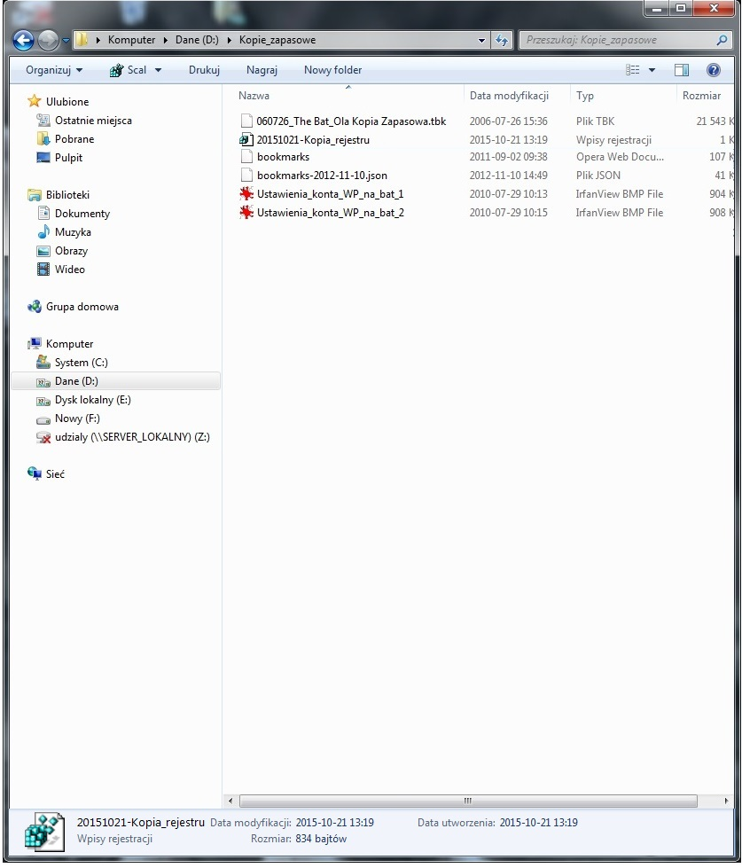
Rysunek 3.01 –Zawartość folderu Kopie_zapasowe przed rozpoczęciem cwiczenia

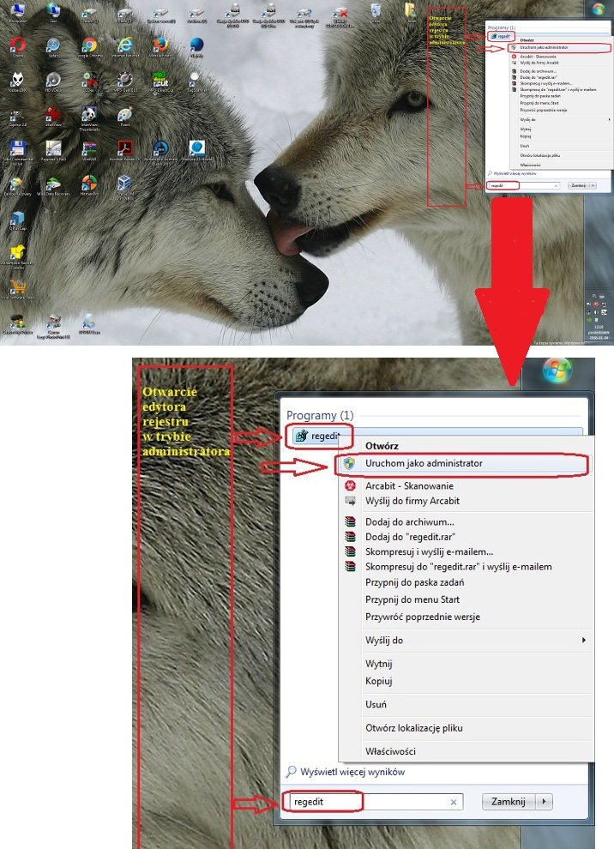
Rysunek 3.02 - Otwarcie edytora rejestru w trybie administratora

Na zrzucie poniżej znajduje się otwarte okno edytora rejestru. Do wykonania kopi zapasowej został wybrany następujący podklucz:

HKEY_USERS > .DEFAULT > Software

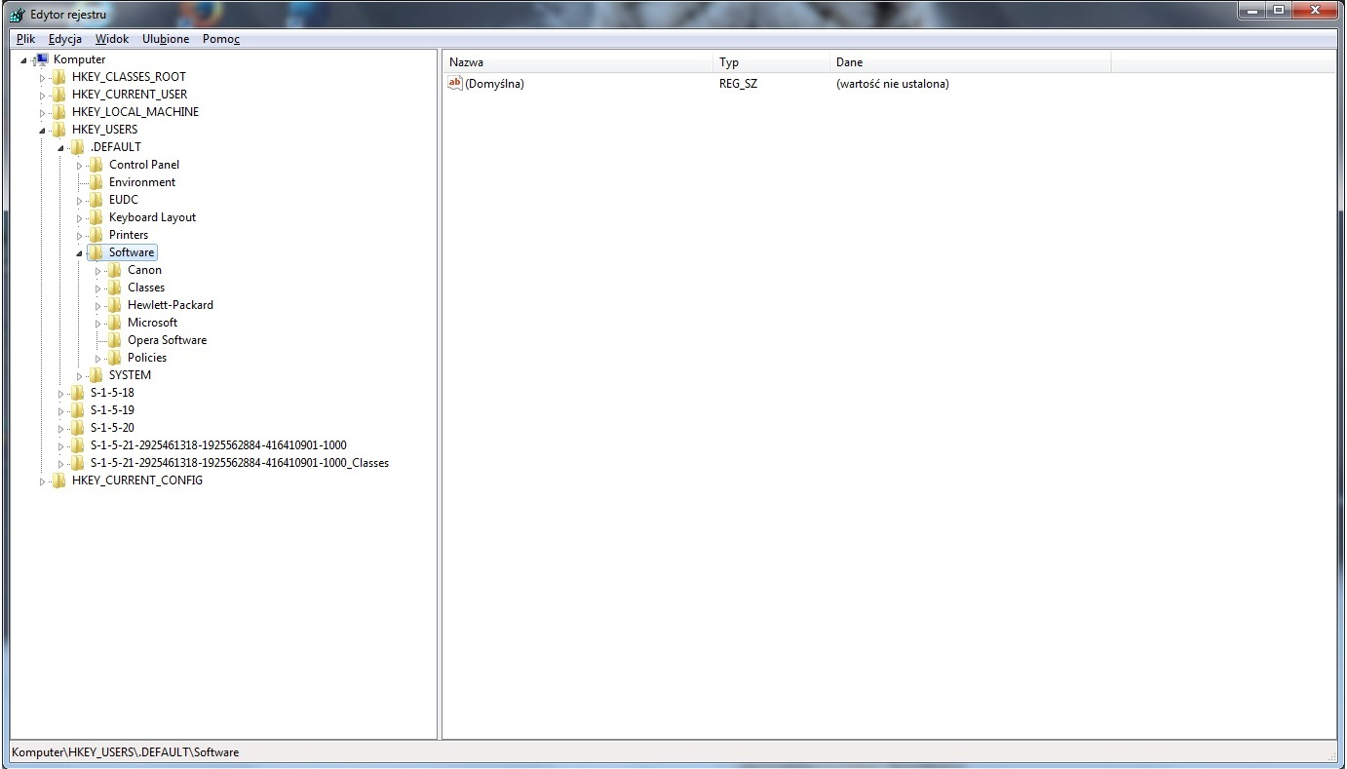
Rysunek 3.03 - Okno główne edytora rejestru
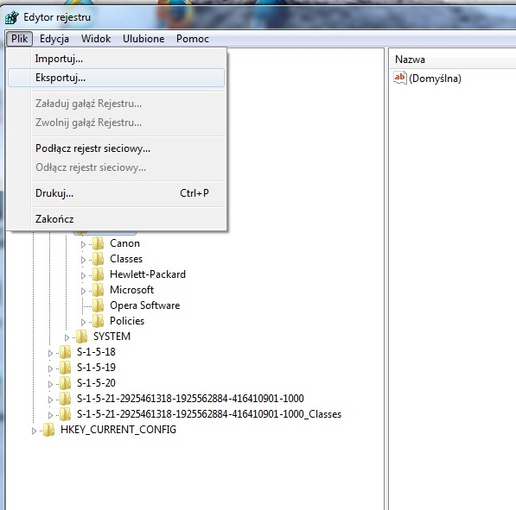
Rysunek 3.04 - Wybór polecenia eksportuj
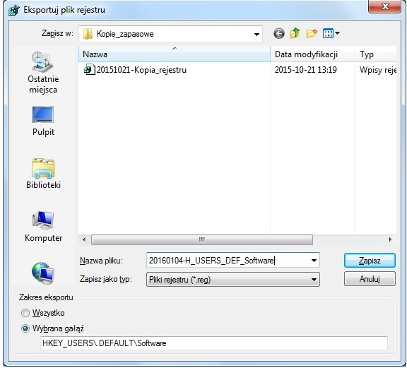
Rysunek 3.05 - Wybór miejsca zapisu oraz nazwy pliku kopi

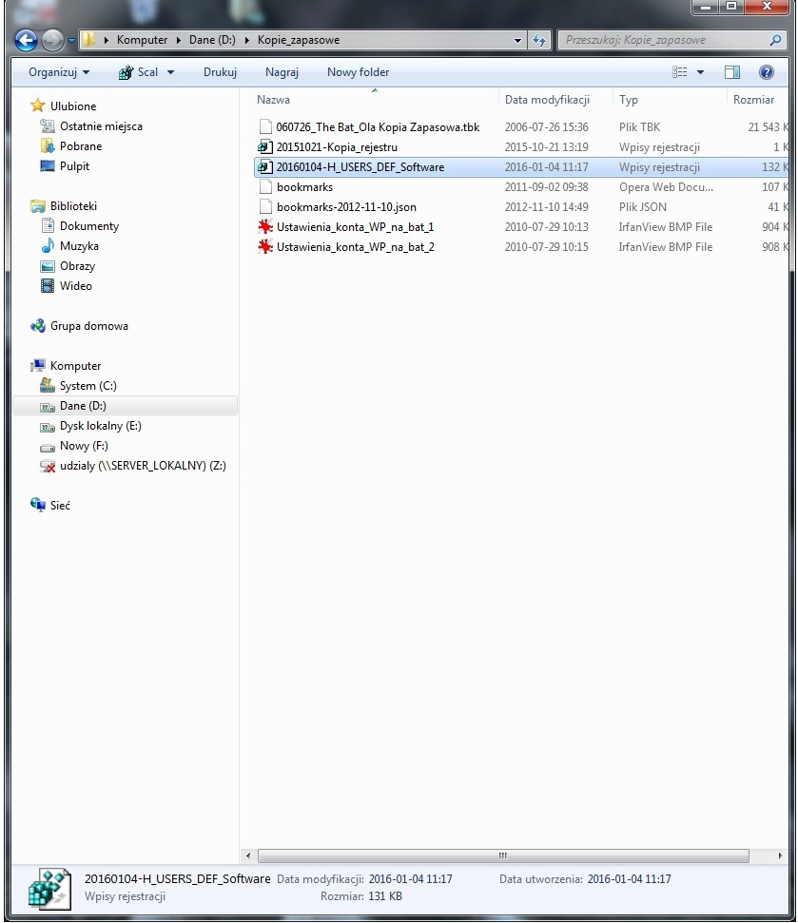
Rysunek 3.06 - Zrzut ekploratora Windows (Podfolder: Kopie_zapasowe) po wykonaniu ćwiczenia

